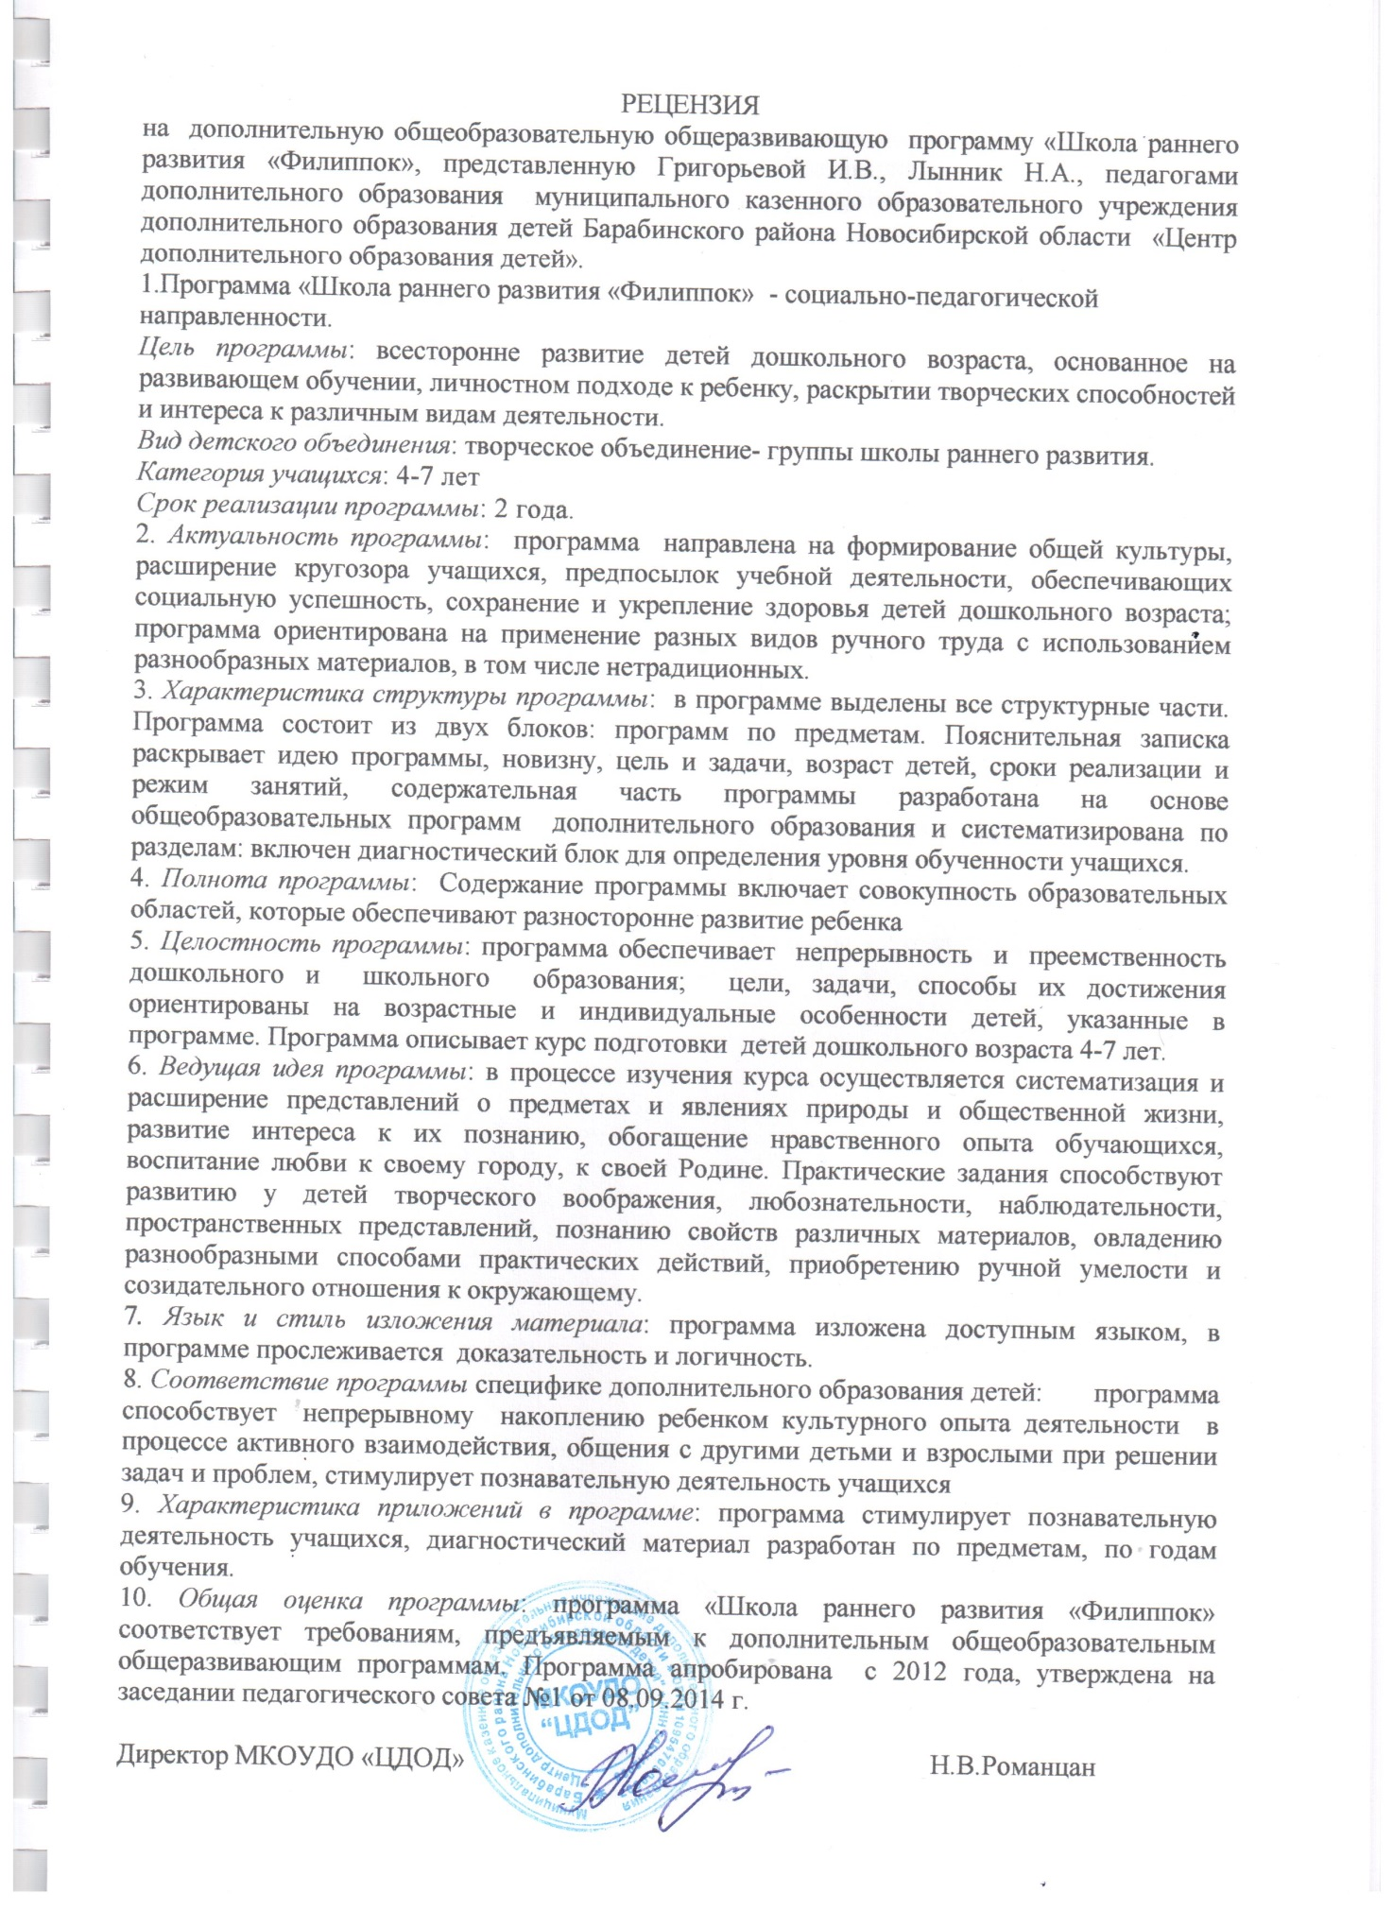

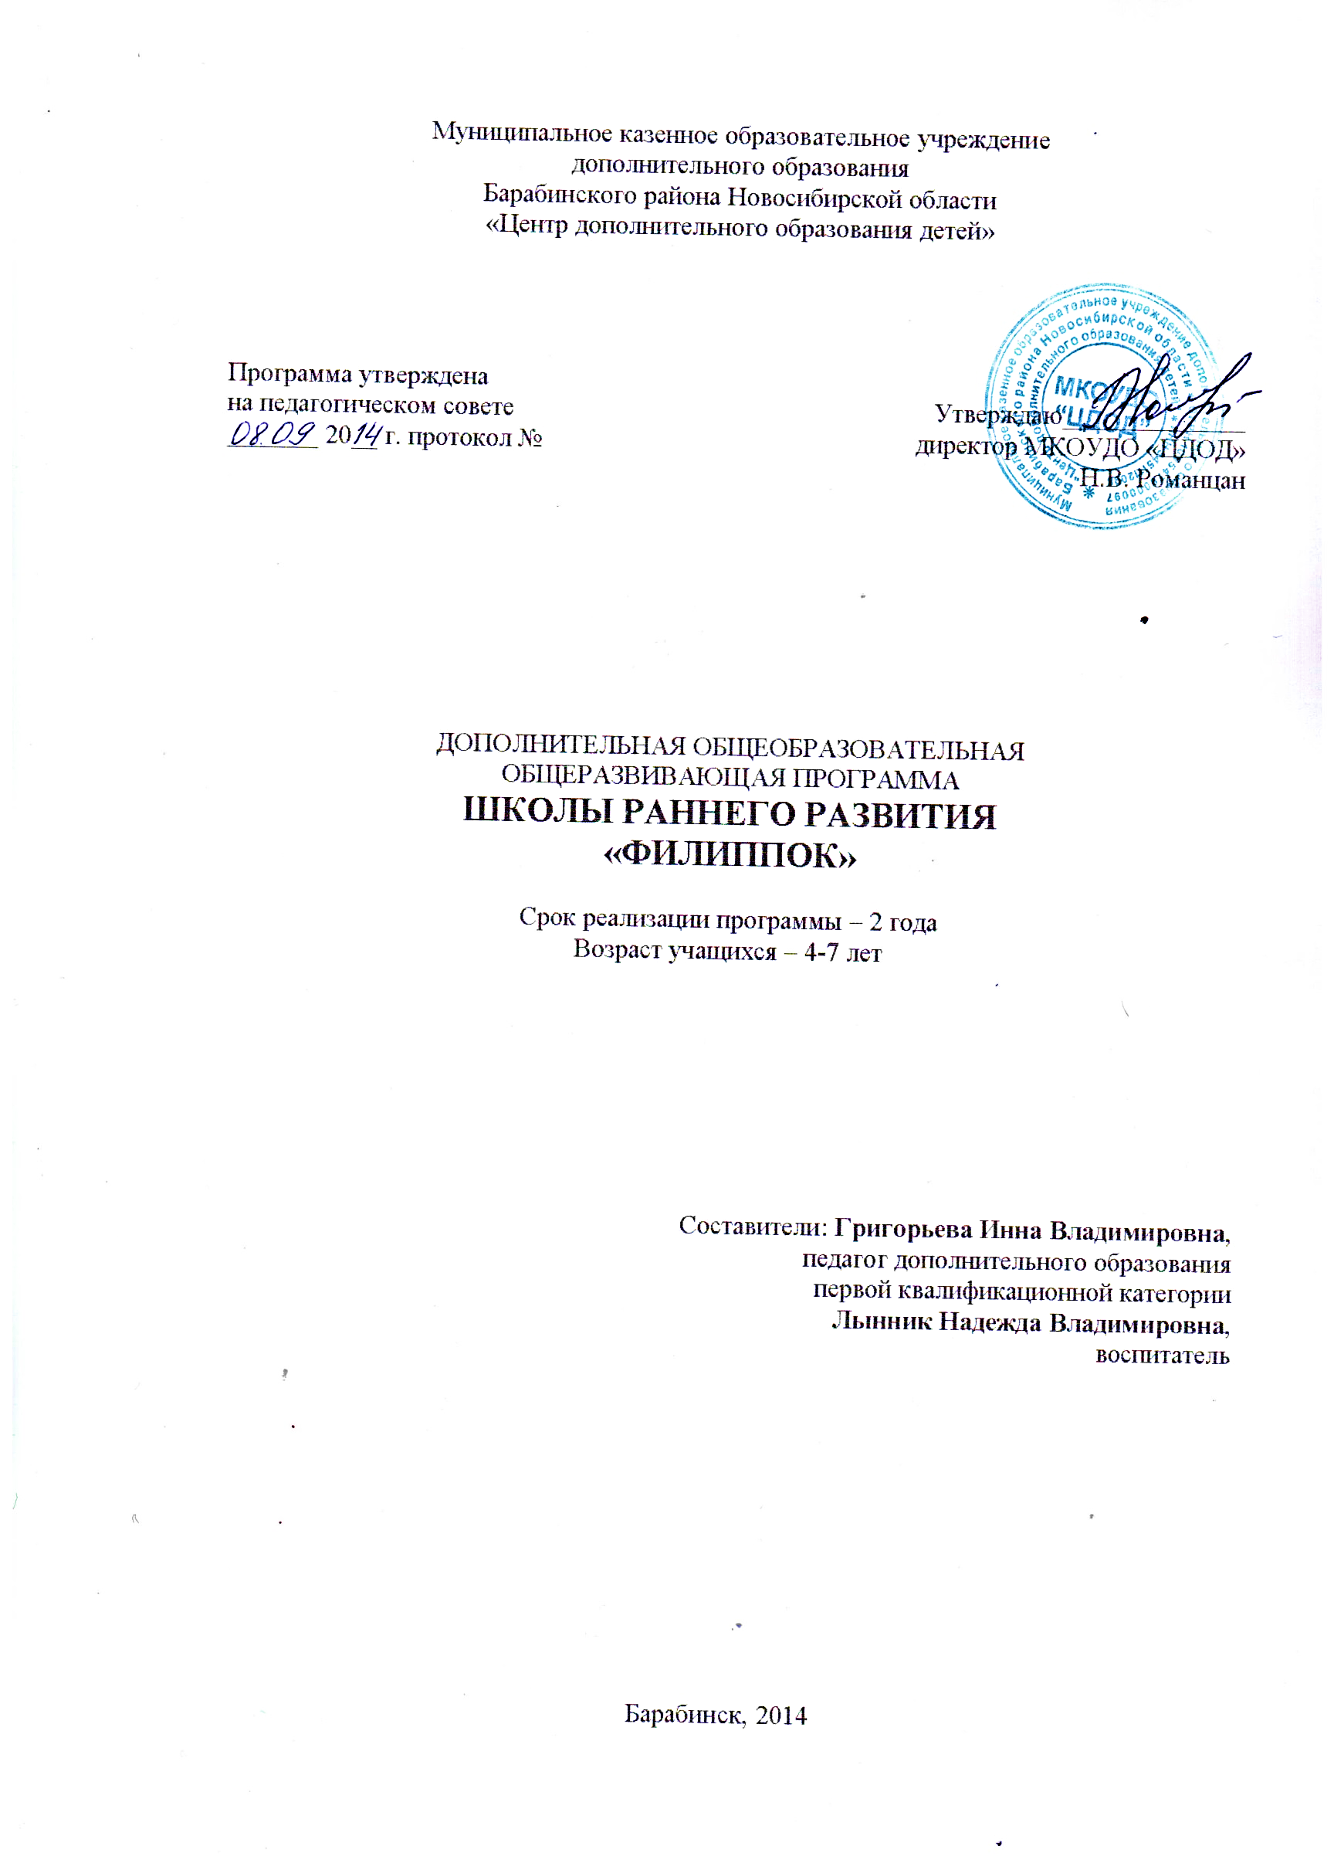

ПОЯСНИТЕЛЬНАЯ ЗАПИСКА
Дополнительная общеобразовательная общеразвивающая программа Школы раннего развития «Филиппок» разработана в соответствии с федеральными государственными требованиями к структуре основной образовательной программы дошкольного образования, утверждёнными Министерством образования и науки Российской Федерации.
Программа определяет содержание и организацию образовательного процесса для детей дошкольного возраста и направлена на формирование общей культуры, развитие физических, интеллектуальных и личностных качеств, формирование предпосылок учебной деятельности, обеспечивающих социальную успешность, сохранение и укрепление здоровья детей дошкольного возраста, коррекцию недостатков в физическом и психическом развитии.
Школа раннего развития (далее - ШРР) в своей деятельности руководствуется Конституцией РФ, Законом РФ «Об образовании», законодательством Российской Федерации, нормативными правовыми актами Министерства образования и науки РФ, Типовым положением о дошкольных образовательных учреждениях, утверждённым Постановлением Правительства РФ.
ШРР создаёт условия для реализации гарантированного гражданам Российской Федерации права на получение общедоступного и бесплатного дошкольного образования; реализации дополнительной общеобразовательной программы дошкольного образования в группах общеразвивающей направленности.
Учреждение обеспечивает воспитание, обучение и развитие детей в возрасте от 4 до 7 лет. Порядок комплектования групп ШРР является следующим: младшая (4-5 лет), подготовительная (6-7 лет).
Приоритетной деятельностью образовательного учреждения, как имеющего группы для детей дошкольного возраста, является обеспечение равных стартовых возможностей для обучения детей в образовательных учреждениях, реализующих основную общеобразовательную программу начального общего образования с приоритетным осуществлением деятельности по развитию детей по направлениям: познавательно - речевое, социально - личностное, художественно-эстетическое и физическое.
Концепция дошкольного воспитания, одобренная коллегией Госкомитета по народному образованию, провозгласила идею самоценности дошкольного периода детства, который исключительно важен для развития ребенка сам по себе, а не только как «этап подготовки к будущей жизни – к школе». Отношение к детству как к самоценному времени жизни делает детей в будущем полноценными школьниками, рождает такие долго действующие качества личности, которые дают возможность шагнуть за пределы детства.
Моделирование образа выпускника нашего образовательного учреждения является основой для разработки структурно-целевых ориентиров воспитательно-образовательной системы. Создание образа обусловлено своеобразием направлений и программ образовательной работы коллектива, социальным запросам родителей, своеобразием самого дошкольного периода.
Готовность ребенка к школьному обучению определяется физической, личностной, интеллектуальной готовностью.
Физическая готовность — состояние здоровья, определенный уровень морфофункциональной зрелости организма ребенка, необходимый уровень развития двигательных навыков и качеств, в особенности тонких моторных координаций, физическая и умственная работоспособность.
Личностная готовность — определенный уровень произвольности поведения, сформированность общения, самооценки и мотивации к учению (познавательной и социальной), активность, инициативность, самостоятельность, ответственность, умение слушать другого и согласовывать с ним свои действия, руководствоваться установленными правилами, умение работать в группе.
Интеллектуальная готовность — развитие образного мышления, воображения и творчества, а также основ словесно-логического мышления: владение средствами познавательной деятельности (сравнение, анализ, классификация, обобщение, схематизация, моделирование), децентрацией (учет позиции другого человека при анализе ситуации), родным языком и основными формами речи (диалог, монолог), элементами учебной деятельности внутри других специфических видов детской деятельности (конструирование, рисование, лепка, различные игры и др.) — выделение задачи из общего контекста деятельности, осознание и обобщение способов решения, планирование и контроль; наличие представлений о мире людей, вещей, природе. Предметом деятельности Учреждения является реализация образовательных программ дошкольного и дополнительного образования и обеспечения воспитания детей.
Дополнительная общеобразовательная общеразвивающая программа Школы раннего развития разработана на основе общеобразовательных программ дошкольного образования.
Структура Программы включает совокупность образовательных областей (физическая, социально-личностная, познавательно-речевая и художественно-эстетическая), которые обеспечивают разностороннее развитие детей с учётом их возрастных и индивидуальных особенностей по социально-педагогической направленности.
Актуальное обоснование программы
Изменения в школьном образовании влекут за собой изменения в дошкольном образовании, предъявляя к нему все более высокие требования.
В системе дошкольного образования происходят серьезные процессы: обращение к личностно-ориентированной педагогике, отход от жестко регламентированных форм обучения и воспитания детей, появление авторских программ и методик.
Известно, что дошкольная пора – старт к развитию личности, во многом определяющий дальнейший жизненный путь человека. Это период начального приобщения к миру культуры, общечеловеческих ценностей, установление начальных отношений с ведущими сферами бытия – обществом, природой, собственным внутренним Я.
Отсюда и возникает задача нового типа обучения дошкольников – направленная на всестороннее развитие личности ребенка, обеспечивающая максимальную включенность в практическую деятельность, связанную с миром его чувств, эмоций и потребностей, ведущую к саморазвитию личности. А также используемые возможности дополнительного образования в становлении дошкольника очень велики, тем более, что в современных условиях растет количество детей, не посещающих дошкольные образовательные учреждения.
Методологическая основа программы, ее цели и задачи
Для успешного развития творческой и свободной личности педагогический процесс раннего развития детей строится в соответствии с принципами:
- целостности;
- удовлетворения потребностей детей;
- самореализации ребенка;
- непрерывности образования.
В соответствии с этими теоретическими положениями, функциями учреждения дополнительного образования определена главная цель программы: всестороннее развитие детей дошкольного возраста, основанное на развивающем обучении, личностном подходе к ребенку, раскрытии творческих способностей и интереса к различным видам деятельности.
Основные задачи программы:
1. Обеспечение преемственности между дошкольным и начальным образованием.
2. Формирование нравственных и эстетических представлений об общечеловеческих ценностях у детей.
3. Развитие творческих способностей.
4. Развитие внимания, памяти, сообразительности, мышления.
5. Обогащение конкретных представлений детей об окружающей действительности, о человеке, природе, обществе.
6. Приучение детей к дисциплине, самообслуживанию, уважению к педагогам и взрослым людям.
Организация образовательного процесса
Дополнительная общеобразовательная общеразвивающая программа Школы раннего развития «Филиппок» предназначена для детей дошкольного возраста (4-7 лет), посещающих и не посещающих ДОУ, и рассчитана на 2 учебных года.
При этом программа состоит из подпрограмм, которые составляют единую систему занятий с дошкольниками. Это такие как:
- «Математика»
- «Развитие речи»
- «Изо»
- «Фантазеры»
- «Грация»
- «Волшебные пальчики»
- «Маленькие патриоты»
- «Здоровейка»
- «Подготовка руки к письму»
- «Этика»
- «Окружающий мир»
- «Театральный сундучок»

Продолжительность одного занятия в соответствии с санитарно-гигиеническими нормами и правилами составляет 25-30 минут.
Содержание образовательного процесса
Авторы программы исходили из того, что важнейшим компонентом образования дошкольников является всестороннее развитие детей, позволяющее им в дальнейшем успешно овладеть школьной программой. Этим обосновывается перечень предметов, включенных в учебный план.
Разделы «Развитие речи и подготовка руки к письму» предлагает работу в следующих направлениях: языковая культура речи, грамматический строй языка, развитие связной речи, формирование словаря, речевое общение, подготовка руки к письму. Дети учатся слушать речь педагога, осмысленно и полно воспринимать речь окружающих, отвечать на вопросы педагога, спрашивать, пересказывать прочитанное взрослыми, рассказывать о своих наблюдениях, переживаниях, содержании детских книг, отдельных иллюстраций, картин, с помощью карандаша работать в ограниченном пространстве (рабочей строке или клетке), учатся штриховать, обводить по контуру узоры и рисунки предметов различной конфигурации, самостоятельно составлять узоры и рисунки. (Приложение 1).
В раздел «Математика» включены следующие направления: количество и счет, величина, геометрические фигуры, ориентировка в пространстве и времени. Основная задача курса – формирование представления о числе, его составе, усвоение приемов устных вычислений в пределах 10, знание названий геометрических фигур, развитие смекалки, логического мышления и сообразительности.
Задача курса «Фантазеры» - развитие эмоциональной сферы ребенка. Именно включение ребенка в различные виды изобразительной деятельности решают задачи развития восприятия и воображения, закладывают основы творческих способностей личности. Данный курс предусматривает овладение детьми начальными художественными знаниями, умениями, навыками, которые группируются вокруг следующих тем: цвет, линия, форма, пропорция, пространство, ритм, композиция, что, в свою очередь, имеет большое значение для развития художественных и интеллектуальных способностей дошкольников.
«Грация» направлена на воспитание у детей чувства гармонии с окружающим миром – звуком, цветом, действием, формирование убеждения в том, что все вокруг прекрасно и гармонично. Поставленные задачи решаются здесь через овладение разнообразными формами движения под музыку, развитие музыкального слуха, чувства ритма, умения воспринимать на слух, владеть своим телом, ощущениями, способность воссоздать в движении цвет, звук, свои эмоции. Большое внимание на занятиях по музыкально-ритмическому направлению уделяется импровизации и имитации.
На занятиях по ознакомлению с «Окружающим миром» ставятся задачи изучения основных признаков времен года, их изменения, выявляется отношение человека к природе (положительное и отрицательное). Проводится оценка поведения человека в природе, в обществе, социальной среде.
Занятия по программе «Театральному сундучок» направлены на формирование у детей первоначальных театральных представлений, знаний и навыков, приобретение элементарных сведений о театре. Развитие творческих способностей памяти, чувства ритма, познавательного мышления, ассоциативных представлений. Развитие театральных навыков, четкой дикции, свободного дыхания, звуковыведения гибкого и округленного, точного интонирования.
«Этика» направлена на формирование навыков культурного поведения у детей дошкольного возраста и воспитание их нравственной личности; привлечение родителей к культурному воспитанию детей в семье.
Занятия по «Изо» ориентированы на всестороннее развитие личности ребенка, его неповторимой индивидуальности в ходе ознакомления с изделиями народного творчества, обучения нетрадиционным техникам и приемам рисования.
Программа «Маленькие патриоты» является одним из средств воспитания гражданственности, патриотизма, формирования у дошкольников основ краеведческой культуры и способствует формированию высоких моральных качеств, таких как бережное отношение к природе, любовь к Родине, патриотизм, чувство гордости за свою Родину.
Занятия по данным направлениям позволяют решить не только задачу развития детей, но и, что очень важно, удовлетворить их потребности в различных видах деятельности (игра, рисование, различные виды познавательной деятельности, общение с взрослыми и детьми).

Формы и методы организации образовательного процесса
Школа раннего развития создает необходимые условия для успешного освоения обучающимися образовательных программ, посредством выбора оптимальных технологий, форм, методов и средств обучения и воспитания.
В основе образовательного процесса лежат педагогические технологии сотрудничества и сотворчества, умение работать в коллективе, что пригодится в школе, игровые технологии, а также методы развития познавательной активности дошкольников: игровые и проектные.
Игровой метод является одним из основных методов, применяемых в период раннего развития, предусматривает использование разнообразных компонентов игровой деятельности в сочетании с другими.
Чаще всего игровой метод включает в себя разнообразные действия с игрушками, игровыми материалами, имитацию действий и движений, элементы соревнования, прятанья и поиска предметов.
Игра на этом этапе является не только методом, но и формой организации педагогического процесса, основным видом деятельности.
Проектирование, включенное в педагогический процесс, так же, как и игра – как вид деятельности, форма и метод организации учебного процесса, способствует развитию самоощущения, самовыражения и овладению различными видами деятельности.

Основные особенности программы
Программа позволяет системно и целостно использовать общие законы организации и развития любой деятельности; определяет условия для саморазвития ребенка; обеспечивает преемственность между дошкольным образованием и начальной школой в решении целей и задач современного образования с позицией дальнейшего саморазвития, и успешной самореализации детей.

Принципы и подходы к формированию Программы
- Принцип гуманизма – признания самоценности личности.
- Принцип развивающего образования, целью которого является развитие ребенка.
- Принципы научной обоснованности и практической применимости (содержание программы соответствует основным положениям возрастной психологии и дошкольной педагогики, при этом имеет возможность реализации в массовой практике дошкольного образования).
- Принцип природосообразности, который предполагает, что определять содержание, выбирать формы, средства образования, стиль взаимодействия с каждым ребенком необходимо на основе целостного знания о ребенке (его физиологических, психических особенностей, состояния физического здоровья, социально-нравственных представлений).
- Принцип дифференциации, который позволяет организовать воспитание и обучение детей по уровню развития, состоянию здоровья (физического, психического), возрастным особенностям, интересам и творческому потенциалу.
- Принцип интеграции образовательных областей в соответствии с возрастными возможностями и особенностями воспитанников, спецификой и возможностями образовательных областей.
- Принцип культуросообразности, который реализуется в ходе воспитания детей, как на общечеловеческих культурных ценностях, так и на ценностях, присущих региональной культуре и данному социуму.
- Принцип вариативности и инвариантности.
- Принцип разумного «минимума» (соответствие критериям полноты, необходимости и достаточности, что позволяет решать поставленные цели и задачи только на необходимом и достаточном материале, максимально приближаться к разумному «минимуму»).
- Принцип единства воспитательных, развивающих и обучающих целей и задач процесса образования детей дошкольного возраста, в процессе реализации которых формируются такие знания, умения и навыки, которые имеют непосредственное отношение к развитию детей дошкольного возраста.
- Принцип комплексно-тематического построения образовательного процесса.
- Принцип решения программных образовательных задач в совместной деятельности взрослого и детей, и самостоятельной деятельности детей не только в рамках непосредственно образовательной деятельности, но и при проведении режимных моментов в соответствии со спецификой дошкольного образования.
- Принцип построения образовательного процесса на адекватных возрасту формах работы с детьми, ведущей из которых является игра.

В программе отражены следующие ключевые положения стратегии образования для устойчивого развития:
- образование ребенка для его будущего через его деятельность;
- формирование у ребенка системы ценностей деятеля, созидателя;
- формирование умения учиться и самостоятельно добывать информацию;
- развитие детской инициативы, самостоятельности, познавательной мотивации;
- активное использование в работе с детьми их собственного опыта;
- интегрированное содержание работы с детьми;
- партнерские взаимодействия детей и взрослых;
- соблюдение прав ребенка;
- доступность качественного образования;
- активное вовлечение ребенка в социум.
Данные положения нацелены на формирование «созидателя своей судьбы», гражданина своей страны, а также и на гражданина Мира.

Ожидаемые результаты образовательного процесса
«Школы раннего развития «Филиппок»
Основные результаты развития ребенка:
- Преобладание познавательных интересов и мотивов, связанных с интересом к миру взрослых;
- Проявление таких положительных качеств, как отзывчивость, сопереживание, дружелюбие;
- Умение оценивать свои поступки и события (хорошо-плохо, правда-неправда, добрый-злой, честный-нечестный и т.д.)
- Умение разрешать возникающие споры и конфликты.
Основные результаты социального развития ребенка:
- Активность в общении;
- Умение легко входить в контакт с детьми и педагогом;
- Умение вступать в диалог, поддерживать его (задавать вопросы, отвечать на них);
- Желание идти в школу;
- Готовность выполнять правила школьной жизни.
Основные результаты интеллектуального развития ребенка:
- Умение понимать, направлять и удерживать внимание в соответствии с целью деятельности;
- Умение переключать внимание с одного вида деятельности на другой, с одного этапа деятельности на следующий;
- Способность на длительный период удерживать внимание в процессе умственной деятельности;
- Умение классифицировать предметы и явления по различным их признакам;
- Умение ясно и последовательно выражать свои мысли, используя различные виды предложений;
- Умение пользоваться обобщающими словами, эпитетами, синонимами;
- Умение составлять разные виды рассказов (рассказ-описание, рассказ по картинке, рассказ из опыта, сочинение сказок);
- Умение правильно составлять предложения, делить простые предложения на слова, а слова на слоги;
- Владение навыками звукового анализа (находить слова с определенным звуком, определять место звука в слове).
Предлагаемая Дополнительная общеобразовательная общеразвивающая программа Школы раннего развития «Филиппок» создана для детей дошкольного возраста. Её содержание рассчитано на постепенное вхождение ребёнка в процесс обучения.

Для участия в VIII Открытом региональном конкурсе методических материалов «Секрет успеха» представлены 2 подпрограммы «Окружающий мир», «Фантазеры» дополнительной общеобразовательной общеразвивающей программы Школы раннего развития «Филиппок».

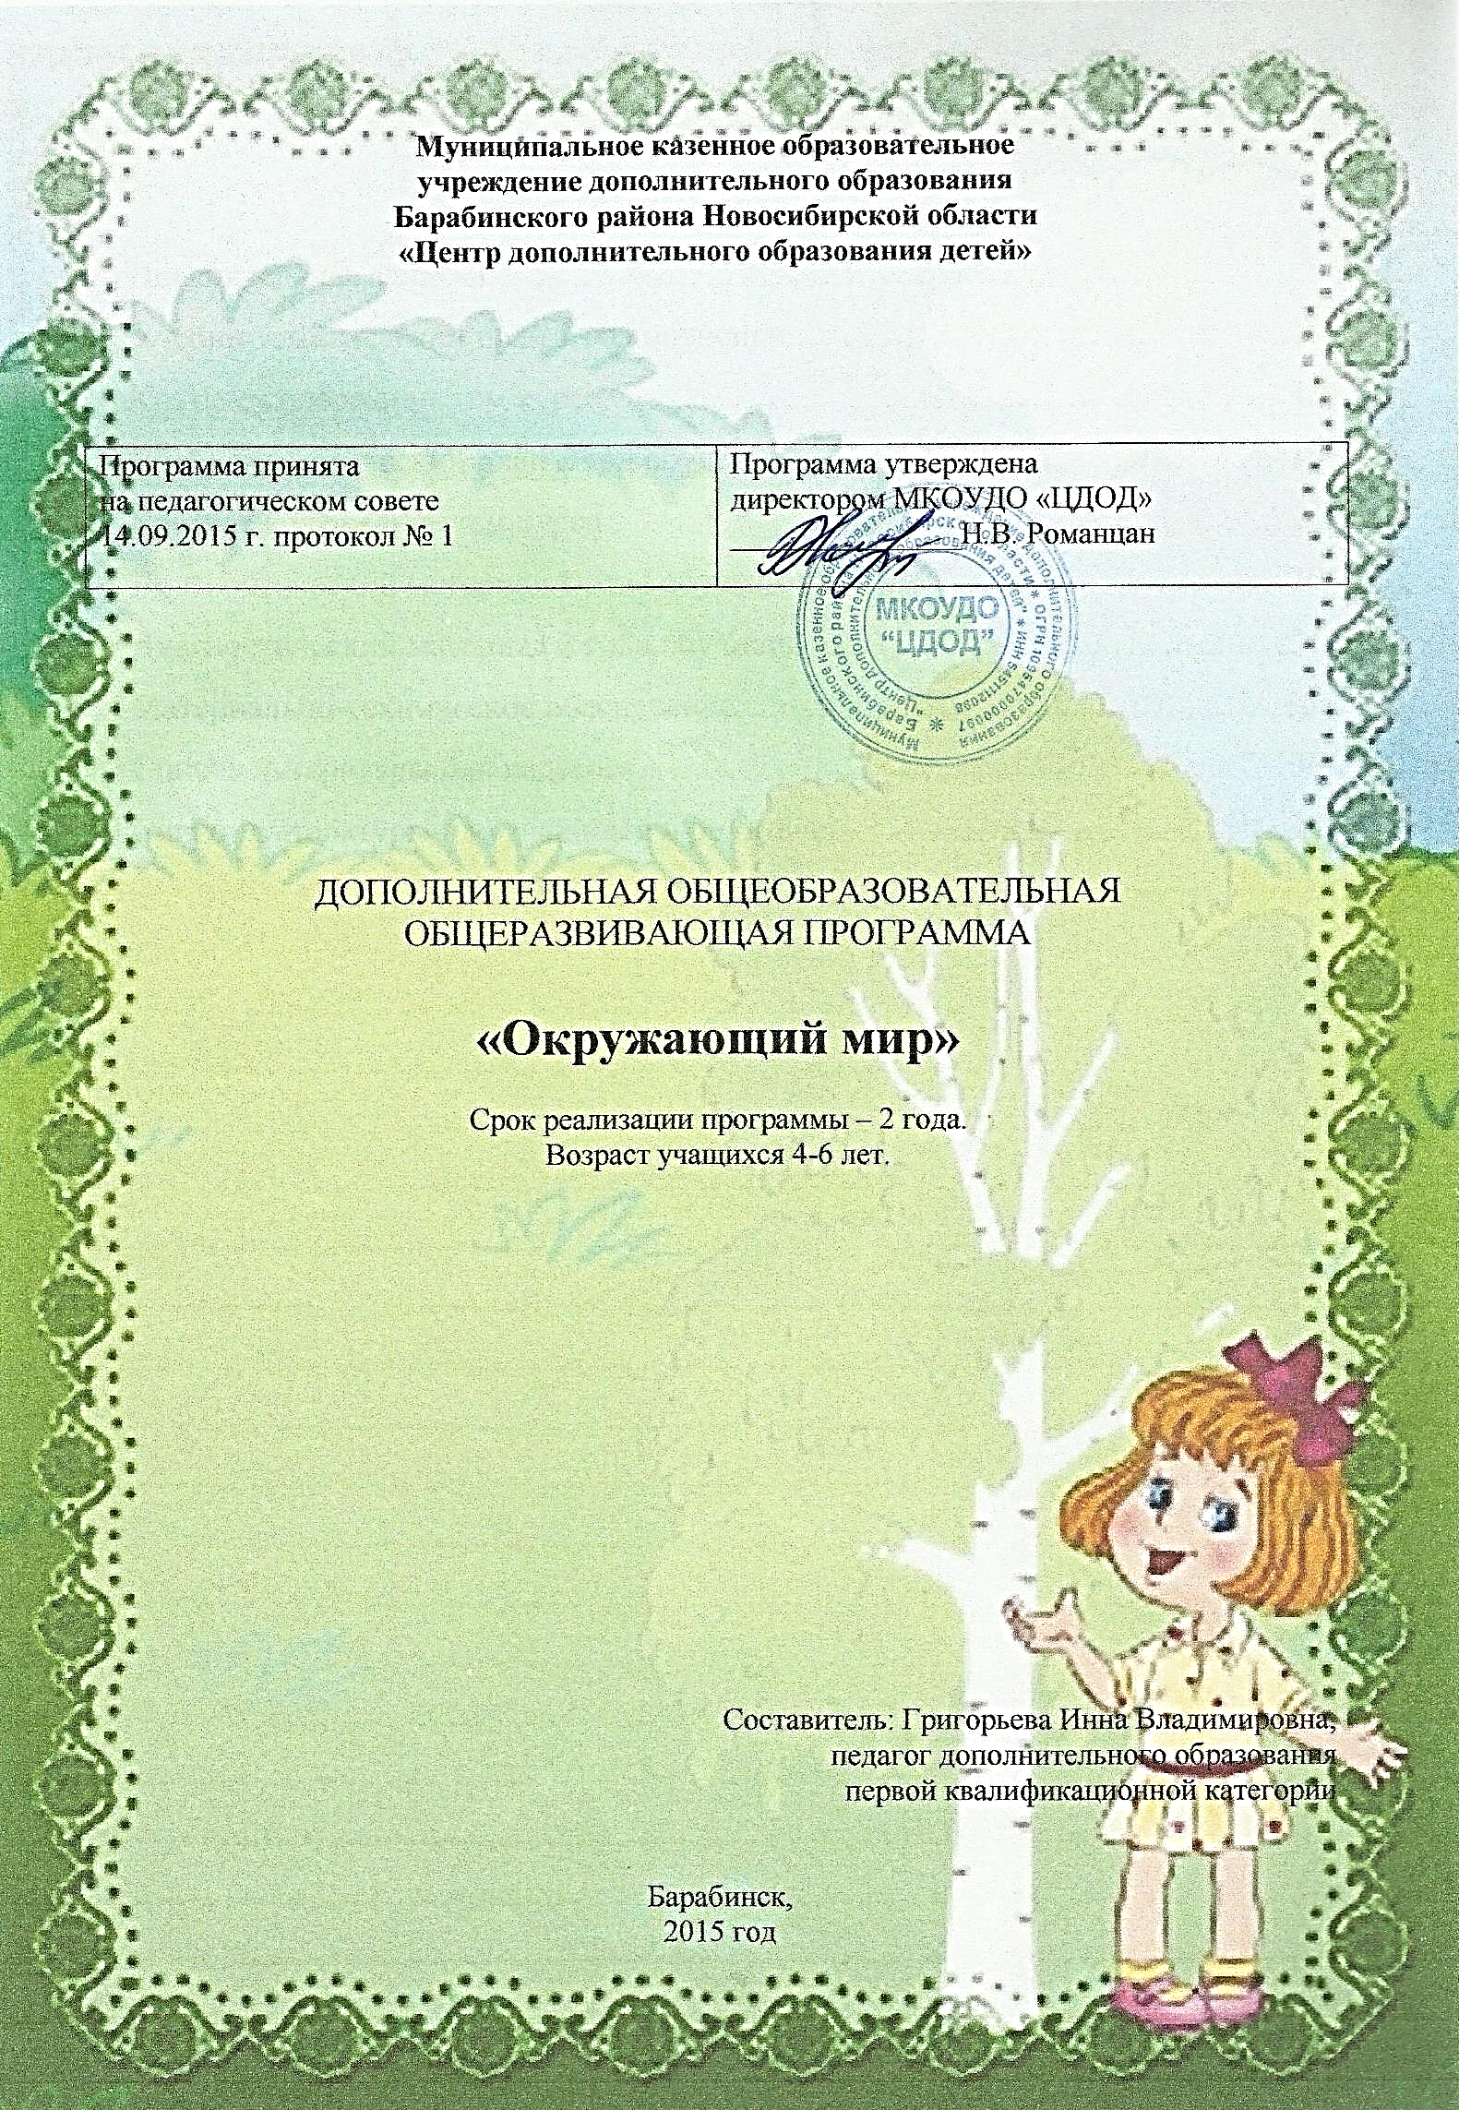

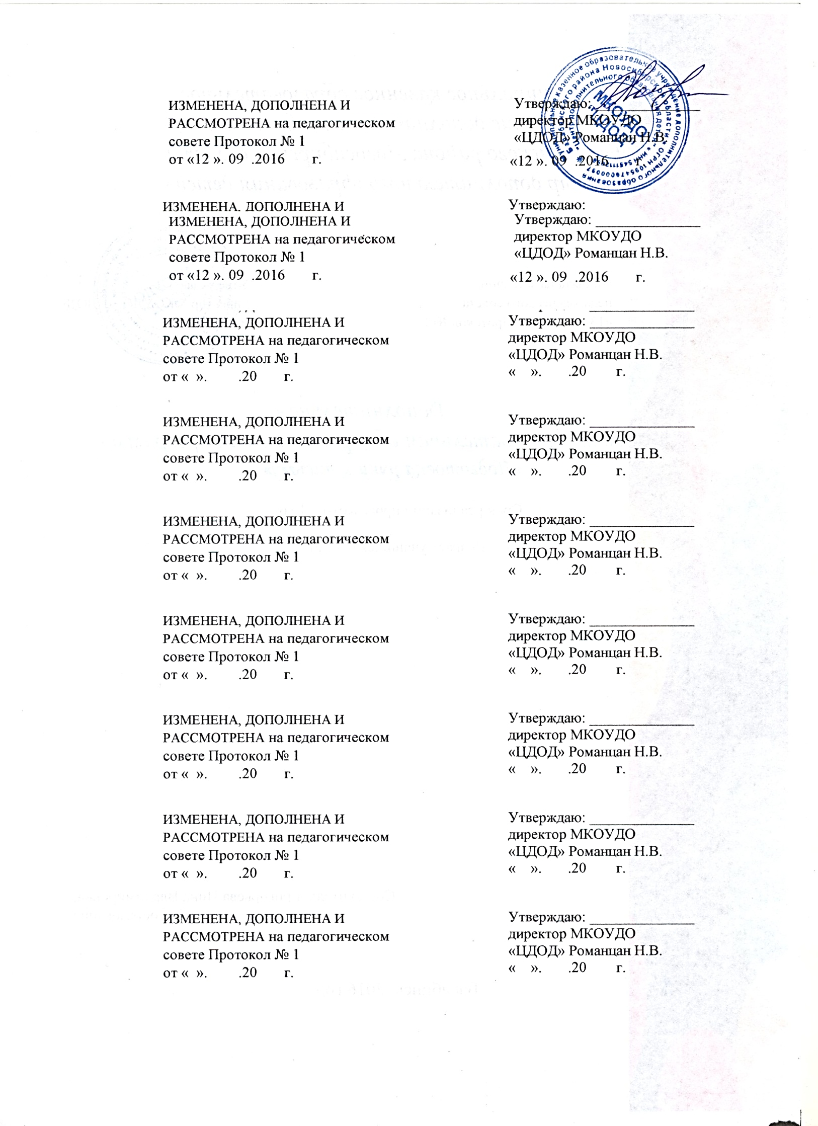
Пояснительная записка к программе по «Окружающему миру»
Рабочая программа разработана на основе программы курса дошкольной подготовки по ознакомлению с окружающим миром под редакцией А. А. Вахрушева, Е.Е. Кочемасовой, И.В. Масловой и др. в рамках комплексной программы развития и воспитания дошкольников «Детский сад 2100».
Теоретической основой программы является деятельностно-развивающий подход в обучении детей.
Рабочая учебная программа разработана на основе следующих принципов отбора содержания:
- Учет возрастных особенностей детей дошкольного возраста;
- Учет дидактических принципов;
- Принцип преемственности;
- Принцип соблюдения циклов;
- Принцип направленности на результат.
Помимо общедидактических принципов, рабочая учебная программа базируется на личностно-ориентированном, деятельностно-ориентированном и культурно-ориентированном принципах, сформулированных в образовательной программе «Школа 2100».
Актуальность рабочей программы:
В дошкольном возрасте у ребенка формируется новое психическое качество – ценностная ориентация. В связи с этим особое значение для полноценного развития детской личности приобретает дальнейшее приобщение к миру взрослых людей и созданных их трудом предметов. Цель педагога – помочь ребенку научиться свободно, ориентироваться, правильно использовать и ценить предметы материальной культуры, которые окружают его в повседневной жизни дома, в детском саду, на улице. Организуя познание, важно раскрыть детям существенные особенности предметов, помогать в освоении способов познания и видов интеллектуальной деятельности, развивать наблюдательность, исследовательский подход к доступным для дошкольника объектам окружающей действительности.
В дошкольном возрасте у ребенка формируется отчетливое представление о предметах материальной культуры, с которыми он сталкивается в повседневной жизни. Обогащаются знания ребенка о свойствах и разновидностях различных материалов, используемых для изготовления предметов в зависимости от их назначения и применения в жизни человека.
Знания о явлениях природы, полученные детьми в предыдущей группе, расширяются, уточняются и систематизируются, выходя за пределы непосредственного опыта. Воспитание бережного отношения к природе происходит через формирование осознанно правильного отношения к ней. Главной становится задача воспитания у дошкольников основ экологического сознания, ценностных ориентаций в поведении и деятельности, обеспечивающих ответственное отношение к окружающей действительности, социальной и природной среде, здоровью, следование экологическим правилам в доступных для ребенка формах. У детей формируются элементарные понятия: «травы», «кустарники», «деревья», «растения», «насекомые», «рыбы», «птицы», «среда обитания», «сезонные изменения». Обогащаются знания ребенка о самом себе, своей семье, ближайшем социальном окружении, формируются этические нормы и правила поведения в обществе. В работе с детьми дошкольного возраста решается задача расширения знаний детей о ближайшем окружении, постепенного перехода от выделения ярко выраженных качеств и свойств (цвет, форма, величина и т.д.) к установлению более сложных связей и отношений, сущностных характеристик, лежащих в основе первых родовых понятий (игрушки, обувь, одежда, инструменты и пр.). Необходимо научить учащихся рассматривать предметы, выделяя особенности их строения; пользоваться всеми простейшими способами сенсорного анализа для адекватного их применения в разных видах деятельности (игре, труде, изобразительной деятельности и пр.). Для воспитания бережного отношения к предметному миру нужно помочь ребенку освоить соответствующий словарь, научиться точно и ясно формулировать в речи свои суждения, предположения.
Ознакомление с трудом няни, повара, шофера, продавца, врача и др. дает возможность приобщить учащегося к современному миру, расширить его контакты со взрослыми, научить общаться с незнакомыми людьми. Задача педагога – познакомить детей с конкретными трудовыми процессами, помочь увидеть их направленность на достижение результата труда и удовлетворение потребностей людей, научить вычленять компоненты трудовых процессов (цель и мотив труда, предмет труда, инструменты оборудования, трудовые действия, результат), сформировать первое представление о некоторых видах труда и профессиях, побуждать к отражению полученных впечатлений в играх. Важно научить ребенка переносу приобретаемых знаний о труде взрослых и трудовых умений на собственную трудовую деятельность. На этой основе происходит первичная социализация ребенка, освоение ценностных ориентиров, определяющих отношение к окружающим людям и предметному миру.
Продолжается формирование представлений, учащихся о растительном и животном мире, о сезонных явлениях в природе. Педагог прививает интерес к окружающей природе, способность любоваться ее красотой, бережно относиться к растениям и животным: осторожно обходить кусты, цветы; срезанные или в небольшом количестве сорванные растения ставить в воду; спокойно вести себя возле птиц и других животных; проявлять заботу о живых существах.
Большое внимание уделяется формированию у детей интереса к себе, своим близким. Дети получают начальные сведения о ближайшем социальном окружении, осваивают правила безопасности жизнедеятельности.

Цель программы: знакомство учащихся с целостной картиной мира в процессе решения ими задач по осмыслению своего опыта.
Задачи:
- формировать в сознании ребенка ценностно-окрашенный образ окружающего мира как дома своего собственного и общего для всех людей, для всего живого.
- формировать личностные качества культурного человека – доброту, терпимость, ответственность.
- воспитывать чувство сопричастности к жизни природы и общества.
- воспитывать любовь к своему городу, к своей Родине
- формировать опыт экологически и этически обоснованного поведения в природной и социальной среде

Общее число часов в год:
Учащиеся 1 года обучения: 34 часа
Учащиеся 2 года обучения: 34 часа
Число часов и занятий в неделю:
Учащиеся 1 года обучения: 1 час в неделю по 25 минут.
Учащиеся 2 года обучения: 1 час в неделю по 30 минут.
Количество детей в группах:
1 года обучения – 15 человек;
2 года обучения – 12-15 человек.

В основе занятий лежит игра, важную роль выполняют слушание рассказов, сказок и стихов, анализ закономерностей окружающего мира и событий, диалог. В процессе игры дети моделируют реальные и вымышленные ситуации в созданном ими мире. Как можно больше вопросов и как можно меньше рассказов – это важнейший принцип проведения занятий. Задавая вопросы, пробуждающие фантазию и творчество детей, педагог незаметно руководит творчеством ребёнка, побуждая его самостоятельно открывать окружающий мир и его закономерности.
Большинство занятий строятся в рамках технологии «самостоятельного открытия детьми нового знания»:
1-й этап – введение в игровую ситуацию. Актуализация имеющихся у детей знаний. Педагог задаёт проблемный вопрос и выслушивает ответы детей.
2-й этап – мотивационная игра. Учащиеся под руководством педагога вовлекаются в игру, которая мотивирует их («МЫ это умеем!»). Однако наряду со знакомыми ситуациями предлагается незнакомая ситуация, что вследствие недостаточности знаний детей вызывает у них затруднение в игровой ситуации («мы этого не знаем, мы этого не умеем»).
3-й этап – затруднение в игровой ситуации и поиск выхода из затруднения (открытие новых знаний). Задавая наводящие вопросы(«вопросы-ловушки»), педагог корректирует знания детей. При этом новые знания формируются в процессе беседы, а не рассказываются в готовом виде педагогом.
4-й этап - самостоятельное применение «нового» в других игровых ситуациях. Обсудив тему, учащиеся возвращаются к мотивационной игре либо разыгрывают новую похожую ситуацию, в которой им пригодятся полученные на занятии знания.
5-й этап – повторение и развивающие задания.
6-й этап – итог занятия. Дети вместе с педагогом делятся впечатлениями о занятии и вспоминают, что они узнали нового.
Для реализации программы используются следующие методы:
1. Словесные: беседа, рассказ, объяснение, инструктаж. Рассказом, например, начинается разговор о городе и селе; объяснение является необходимым при толковании новых для детей понятий, предусмотренных данной программой.
С учетом возраста детей, для которых неприемлемы лекционные способы изложения материала, на занятиях по окружающему наиболее эффективны беседы с детьми – это касается большинства занятий и, в первую очередь, тех, где рассматриваются темы, связанные с окружающим миром, культурой общения и т.д.
2. Наглядные: показ иллюстраций, мультфильмов, способов выполнения тех или иных действий, наборов сюжетных картинок по темам: «Поведение в транспорте», «Поведение в зоопарке» и т. д., которые помогают детям лучше усвоить материал программы.
С помощью наглядных средств происходит усвоение детьми норм поведения, которые прививаются учащимся через проигрывание ситуации: как правильно вести себя, как правильно обращаться с книгой и т.д.
3. Практические: анализ различных ситуаций через упражнения, игры, конкурсы, охватывающие различные виды деятельности детей: поход в магазин, прием гостей способствуют, например, отработке навыков поведения. Через практику дети учатся правильно разговаривать и слушать.
4. Метод проблемных ситуаций: педагог ставит проблему перед детьми, на пример: как помочь, что сделать и т.п.
Для раскрытия выше представленных методов используются приемы наблюдения явлений природы и общественной жизни с помощью педагога. Эта деятельность дополняется раскрашиванием, рисованием, конструированием, просмотром видеофрагментов.
Планируемые результаты
По окончанию изучения этого курса учащийся:
- проявляет инициативность и самостоятельность в разных видах деятельности – игре, общении, конструировании и др.;
- способен выбирать себе род занятий, участников совместной деятельности, обнаруживает способность к воплощению разнообразных замыслов;
- уверен в своих силах, открыт внешнему миру, взаимодействует со сверстниками и взрослыми, участвует в совместных играх;
- может следовать социальным нормам поведения и правилам в разных видах деятельности, во взаимоотношениях со взрослыми и сверстниками, правилам безопасного поведения;
- ребёнок проявляет любознательность, задаёт вопросы, касающиеся близких и далёких предметов, и явлений, интересуется причинно-следственными связями (как? почему? зачем?), пытается самостоятельно придумывать объяснения явлениям природы и поступкам людей;
- склонен наблюдать, экспериментировать;
- обладает начальными знаниями о себе, о предметном, природном, социальном и культурном мире, в котором он живёт;
- знаком с книжной культурой, с детской обладает элементарными представлениями из области живой природы.
Способы проверки уровня знаний, умений, навыков и формы подведения итогов:
- Наблюдение за ребенком на занятиях.
- Индивидуальная и групповая беседа с детьми.
- Опрос.
- Анкетирование.
- Текущий контроль знаний в процессе индивидуальной или групповой работы.
- Демонстрация знаний и умений на открытых занятиях для педагогов и родителей.

Учебно-тематический план по ознакомлению с окружающим миром
(1 год обучения)

№ п/п | Название раздела, темы | Количество часов |  |  | Форма аттестации/ контроля
 |  | Всего | Теория | Практика
1. | Раздел 1. Знакомство с окружающим миром | 34 | 17 | 17
1.1 | Тема 1. Мы живем в городе | 1 | 0,5 | 0,5 | Беседа
1.2 | Тема 2. Прогулка по городу | 1 | 0,5 | 0,5 | Беседа
1.3 | Тема 3. Как вести себя на улице | 2 | 1 | 1 | Фронтальный опрос
1.4 | Тема 4. Моя семья | 2 | 1 | 1 | Фронтальный опрос
1.5 | Тема 5. Какие мы | 2 | 1 | 1 | Индивидуальный опрос
1.6 | Тема 6. Кто с нами живет | 2 | 1 | 1 | Беседа
1.7 | Тема 7. Экскурсия в осенний парк | 2 | 1 | 1 | Беседа
1.8 | Тема 8. В лес за грибами и ягодами | 1 | 0,5 | 0,5 | Беседа
1.9 | Тема 9. Как животные к зиме готовятся | 1 | 0,5 | 0,5 | Фронтальный опрос
1.10 | Тема 10. Мы идем в магазин | 1 | 0,5 | 0,5 | Фронтальный опрос
1.11 | Тема 11. Откуда овощи в магазине | 1 | 0,5 | 0,5 | Индивидуальный опрос
1.12 | Тема 12. Фрукты на прилавках магазинов | 1 | 0,5 | 0,5 | Использование индивидуальных карточек
1.13 | Тема 13. Мы помогаем маме готовить | 1 | 0,5 | 0,5 | Беседа
1.14 | Тема 14. Откуда хлеб пришел | 1 | 0,5 | 0,5 | Беседа
1.15 | Тема 15. Профессии людей | 1 | 0,5 | 0,5 | Фронтальный опрос
1.16 | Тема 16. Зима в городе | 1 | 0,5 | 0,5 | Фронтальный опрос
1.17 | Тема 17. Экскурсия в зимний парк | 1 | 0,5 | 0,5 | Индивидуальный опрос
1.18 | Тема 18. Лесные обитатели - звери | 1 | 0,5 | 0,5 | Использование индивидуальных карточек
1.19 | Тема 19. Обитатели скотного двора | 1 | 0,5 | 0,5 | Беседа
1.20 | Тема 20. О тех, кто умеет летать | 1 | 0,5 | 0,5 | Беседа
1.21 | Тема 21. Обитатели птичника | 1 | 0,5 | 0,5 | Фронтальный опрос
1.22 | Тема 22. Обитатели воды - рыбы | 1 | 0,5 | 0,5 | Фронтальный опрос
1.23 | Тема 23. Мы едем в зоопарк | 1 | 0,5 | 0,5 | Индивидуальный опрос
1.24 | Тема 24. Весеннее пробуждение природы | 1 | 0,5 | 0,5 | Использование индивидуальных карточек
1.25 | Тема 25. Шестиногие малыши | 1 | 0,5 | 0,5 | Беседа
1.26 | Тема 26. Времена года | 1 | 0,5 | 0,5 | Беседа
1.27 | Тема 27. Экскурсия в весенний парк | 1 | 0,5 | 0,5 | Фронтальный опрос
1.28 | Тема 28. Сажаем деревья | 1 | 0,5 | 0,5 | Фронтальный опрос
1.29 | Диагностическая работа | 1 | 0 | 1 | Тестирование.
 | Всего | 34 | 17 | 17

Краткое содержание тем курса
Раздел 1. Знакомство с окружающим миром
Тема 1. «Мы живем в городе»
Теория. Закреплять и расширять знание детей огороде.
Практика. Сравнение картинок. Беседа по рисунку. Разговор о местах, где ребенок гуляет
Тема 2. «Прогулка по городу»
Теория. Приучать к культуре поведения в транспорте.
Практика. Беседа по картинкам. Поиск лишнего предмета. Отличие автобуса, троллейбуса, трамвая
Тема 3. «Как вести себя на улице»
Теория. Расширить представления детей о правилах поведения во дворе и на улице.
Практика. Беседа по картинкам. Правила дорожного движения
Тема 4. «Моя семья»
Теория. Воспитывать любовь и уважения к своим близким, культура поведения.
Практика. Рассказ ребенка о своей семье при помощи фотографий. Составление рассказа по картинке
Тема 5. «Какие мы»
Теория. Учить детей видеть признаки сходства и различия и выражать их в речи, объединять различные изображения единым сюжетом.
Практика. Составление рассказа по картинкам. Деление картинок на группы. Схематическое изображение поз детей. Раскрашивание рисунка.
Тема 6. «Кто с нами живет»
Теория. Закреплять знания детей о домашних животных (как выглядят, что едят).
Практика. Беседа о домашних животных. Игра «Проведи линию». Составление рассказа по картинке
Тема 7. «Экскурсия в осенний парк»
Теория. Беседа об осени.
Практика. Посещение осеннего парка. Гербарий.
Тема 8. «В лес за грибами и ягодами»
Теория. Беседа по картинке. Знакомство с грибами.
Практика. Игра «Проведи линию», нарисуй гриб.
Тема 9. «Как животные готовятся к зиме»
Теория. Расширить представление детей об образе жизни лесных зверей и птиц осенью.
Практика. Отличие зимы от лета и осени. Составление сказки. Игры.
Тема 10. «Мы идем в магазин»
Теория. Продолжать знакомить с правилами поведения в общественных местах.
Практика. Беседа по картинке. Изображение дорожки. Оформление витрин магазина.
Тема 11. «Откуда овощи в магазине»
Теория. Расширить представление детей об овощах. Учить различать их по внешнему виду.
Практика. Рисование зеленого лука. Неправильный художник. Лишний рисунок. Игра «Вершки - корешки»
Тема 12. «Фрукты на прилавках магазинов»
Теория. Расширить представление детей о фруктах и садовых ягодах.
Практика. Игры «Что было раньше - что потом», «Непрошеные гости», «Правильный художник». Беседа по картинке
Тема 13. «Мы помогаем маме готовить»
Теория. Продукты питания. Учить узнавать их, используя различные органы чувств.
Практика. Игры «Что было раньше – что потом», «Третий лишний», «Варим борщ», «Инструменты», «Что где растет?»
Тема 14. «Откуда хлеб пришел»
Теория. Познакомить детей с тем, как выращивали хлеб в старину.
Практика. Составление рассказа по картинке. Игры «Выращиваем хлеб», «Чего ждут колосья?». Придумывание сказки.
Тема 15. «Профессии людей»
Теория. Городские и деревенские профессии. Профессия и инструменты.
Практика. Работа по картинкам. Рисунок «Моя будущая профессия».
Тема 16. «Зима в городе»
Теория. Расширить представление детей о характерных признаках зимы.
Практика. Составление рассказа по картинкам про зиму. Собираемся на прогулку. Правила поведения на улице. Порядок в городе.
Тема 17. «Экскурсия в зимний парк»
Теория. Познакомить с зимними явлениями в жизни природы.
Практика. Собираемся на улицу. Игра «Сильный мороз». Рассказ сказки «Снегурочка» по картинкам.
Тема 18. «Лесные обитатели - звери»
Теория. Формировать у детей представление о лесных зверях.
Практика. Рассказ по картинке. Игра «Зимний лес». Мамы и детеныши. Звери.
Тема 19. «Обитатели скотного двора»
Теория. Уточнить и закрепить знания детей о домашних животных села.
Практика. Игры «Рассели животных», «домашние животные и предметы», «Третий лишний». Рассказ по картинке.
Тема 20. «О тех, кто умеет летать»
Теория. Уточнить и расширить представление детей об птицах.
Практика. Игры «Домик птиц», «Помощь птицам», «Доктор Айболит». Перелетные птицы.
Тема 21. «Обитатели птичника»
Теория. Уточнить и расширить представление детей о птицах.
Практика. Игры «Домик птиц», «Прогулка», «Четвертый лишний». Соответствие сказки и рисунка.
Тема 22. «Обитатели воды - рыбы»
Теория. Уточнить и расширить представление детей о рыбах.
Практика. Игры «Рыболовы», «Неправильные рисунки», «Аквариумные жильцы».
Тема 23. «Мы едем в зоопарк»
Теория. Расселение зверей. «Неправильные животные»,
Практика. «Плохой художник», «Четвертый лишний»
Тема 24. «Весенние праздники»
Теория. Познакомить детей с историей праздников.
Практика. Подарок папе (закладка), подарок маме (цыпленок).
Тема 25. «Весеннее пробуждение природы»
Теория. Расширить представление детей о характерных признаках весны.
Практика. Составление рассказа по рисунку. Весенняя прогулка. Первые цветы. Времена года. Игра «Весенние шубки». Неправильные поступки.
Тема 26. «Шестиногие малыши»
Теория. Расширять и уточнять знания детей о насекомых, воспитывать бережное отношение ко всему живому.
Практика. Насекомые. Божья коровка. Игра «Четвертый лишний». Сказка «Муха цокотуха». Помощники человека.
Тема 27. «Времена года»
Теория. Закреплять представление детей об основных признаках всех времен года.
Практика. Беседа по рисунку. Раскраска. Одежда на круглый год. Рисуем любимое время года.
Тема 28. «Сажаем растения»
Теория. Труд людей в весеннее время.
Практика. Игра «Что было раньше, что потом». Комнатные растения.
Тема 29. Диагностическая работа. «Итоговое обобщающее занятие»
Теория. Закреплять умение сопоставлять, анализировать, делать выводы. Развивать любознательность, самостоятельность, умение работать в коллективе, помогать активизировать словарь. Обобщить знания детей о сезонных изменениях в природе и необходимости учитывать их в повседневной жизни.
Практика. Разыгрывание сказки.

К концу 1 года обучения учащиеся должны иметь представления:
- обо всех временах года и их характерных особенностях;
- о частях суток;
- об основных домашних животных, диких зверях и птицах своей местности;
- о назначении и уходе за одеждой, мебелью и посудой;
- о том, что цвета спектра получаются из смешения цветов;
- об основных частях тела человека и их назначении;
- об элементарных правилах поведения и гигиены;
- о семье и взаимоотношениях между членами семьи;
- о характерных признаках города и села;
- об элементарных правилах поведения в городе и в природе;
- о разных видах общественного транспорта;
- о профессиях людей и взаимопомощи людей разных профессий об основных особенностях сезонной жизни природы и людей;
- об условиях роста растений, о выращивании овощей и фруктов и о съедобных и несъедобных частях растений;
- о домашних животных (их пользе, о труде людей по уходу за домашними животными) и о жизни диких животных в природе;

знать:
- свои имя и фамилию, имена людей ближайшего окружения;
- основные предметы одежды, мебели, посуды;
- названия детенышей домашних (корова, коза, лошадь, собака, кошка) и диких (заяц, волк, лиса, медведь, воробей, ворона, голубь) животных;
- названия двух деревьев, двух травянистых растений;
- цвета спектра;
- название родного города, села;
- основные трудовые действия врача, повара, продавца, парикмахера;
- названия частей тела и лица человека;
- названия видов общественного транспорта;
- названия трех-четырех видов деревьев, одного вида кустарников, трех» четырех видов грибов и ягод;
- названия и последовательность времен года, и их характерные признаки;

уметь:
- различать и называть предметы ближайшего окружения, их цвет и форму, существенные части и детали, действия с ними;
- различать основные эмоции человека;
- различать зверей и птиц;
- различать по вкусу, цвету, форме и величине овощи и фрукты, наиболее распространенные в данной местности;
- различать и называть основные цвета спектра;
- называть части тела и лица человека, рассказывать об их назначении;
- называть профессии людей, основные трудовые действия;
- отличать времена года и их признаки;
- отличать город от села;
- отличать и называть три - четыре вида деревьев и один вид кустарника;
- отличать и называть три - четыре вида грибов и;
- ягод;
- отличать съедобные части растений от несъедобных.

Календарно-тематический план по ознакомлению с окружающим миром
(2 год обучения)
№ п/п | Название раздела, темы | Количество часов |  |  | Форма аттестации/ контроля
 |  | Всего | Теория | Практика
1. | Раздел 1. Знакомство с окружающим миром | 34 | 17 | 17 | Форма контроля
1.1 | Тема 1. Приглашение к путешествию | 2 | 1 | 1 | Беседа
1.2 | Тема 2. Береги себя | 2 | 1 | 1 | Беседа
1.3 | Тема 3. Если хочешь быть здоров | 2 | 1 | 1 | Фронтальный опрос
1.4 | Тема 4. Книги в дорогу | 2 | 1 | 1 | Фронтальный опрос
1.5 | Тема 5. Уж небо осенью дышало | 2 | 1 | 1 | Индивидуальный опрос
1.6 | Тема 6. Район, в котором ты живешь | 1 | 0,5 | 0,5 | Использование индивидуальных карточек
1.7 | Тема 7. Помощники в путешествии: глобус и карта | 1 | 0,5 | 0,5 | Беседа
1.8 | Тема 8. Выбираем транспорт | 1 | 0,5 | 0,5 | Беседа
1.9 | Тема 9. Путешествие на Северный полюс | 1 | 0,5 | 0,5 | Фронтальный опрос
1.10 | Тема 10. Путешествие в Тундру | 1 | 0,5 | 0,5 | Фронтальный опрос
1.11 | Тема 11. Жители тундры | 1 | 0,5 | 0,5 | Индивидуальный опрос
1.12 | Тема 12. Обитатели тайги | 1 | 0,5 | 0,5 | Использование индивидуальных карточек
1.13 | Тема 13. Путешествие в смешанный лес | 1 | 0,5 | 0,5 | Беседа
1.14 | Тема 14. Идет волшебница зима | 1 | 0,5 | 0,5 | Беседа
1.15 | Тема 15. В гости к Городецким мастерам | 1 | 0,5 | 0,5 | Фронтальный опрос
1.16 | Тема 16. Путешествие к мастерам Хохломы | 1 | 0,5 | 0,5 | Фронтальный опрос
1.17 | Тема 17. На каникулы в Москву | 1 | 0,5 | 0,5 | Индивидуальный опрос
1.18 | Тема 18. Театры и музеи Москвы | 1 | 0,5 | 0,5 | Использование индивидуальных карточек
1.19 | Тема 19. Улицы Москвы | 1 | 0,5 | 0,5 | Беседа
1.20 | Тема 20. В гости к Дымковским мастерам | 1 | 0,5 | 0,5 | Беседа
1.21 | Тема 21. Филимоновская игрушка | 1 | 0,5 | 0,5 | Фронтальный опрос
1.22 | Тема 22. История русского костюма | 1 | 0,5 | 0,5 | Фронтальный опрос
1.23 | Тема 23. Ярмарка | 1 | 0,5 | 0,5 | Индивидуальный опрос
1.24 | Тема 24. Весна в степи | 1 | 0,5 | 0,5 | Использование индивидуальных карточек
1.25 | Тема 25. Откуда хлеб пришел | 1 | 0,5 | 0,5 | Беседа
1.26 | Тема 26. Широка страна моя родная | 1 | 0,5 | 0,5 | Беседа
1.27 | Тема 27. Путешествие в Африку | 1 | 0,5 | 0,5 | Фронтальный опрос
1.28 | Тема 28. Путешествие в Австралию и Антарктиду | 1 | 0,5 | 0,5 | Фронтальный опрос
1.29 | Диагностическая работа | 1 | 0 | 1 | Тестирование
 | Всего | 34 | 17 | 17

Краткое содержание тем курса
Тема «Приглашение к путешествию»
Теория. Познакомить с некоторыми устаревшими формами вежливо обращения и с некоторыми русскими национальными традициями.
Практика. Игра «Кто написал письмо». Составление рассказа по картинке «Встречаем гостей».
Тема «Береги себя»
Теория. Уточнить и расширить представление детей о доме. Хорошие и плохие поступки. Пожарная безопасность. Скорая помощь. Милиция. ПРАКТИКА. Работа по картинкам.
Тема «Если хочешь быть здоров»
Теория. В гостях у Айболита. Стоматолог. Хирург. Терапевт.
Практика. Работа по рисунку. Знакомство с органами человека. Игра «Кто вырастет здоровым».
Тема «Книги в дорогу»
Теория. Уточнить представление детей о библиотеке, развивать интерес к печатному слову.
Практика. Игра «Библиотека», и работа с пособием. Библиотека. Хорошие и плохие поступки.
Тема «Уж небо осенью дышало»
Теория. Сколько осенних месяцев в году. Календарь погоды.
Практика. Игра, «С какой ветки детки?». Составление рассказа по картинке.
Тема «Район, в котором ты живешь»
Теория. Продолжать знакомить детей с историей и культурой Родного города, улицы, района.
Практика. Работа по картинке. Изображение маршрута. Составление плана своего района. Изображение маршрута из дома до Центра ДОД.
Тема «Помощники в путешествии: глобус и карта»
Теория. Использование условных обозначений на карте. Соответствие цвета местности на карте и глобусе.
Практика. Игра «Помоги Айболиту», изучаем глобус.
Тема «Выбираем транспорт»
Теория. Назначение транспорта. Какой бывает транспорт и его предназначение.
Практика. Работа с ножницами и клеем.
Тема «Путешествие на Северный полюс»
Теория. Познакомить детей с особенностями природных условий Крайнего Севера.
Практика. Игры «Что перепутал художник», «Кто кем питается». Составление рассказа по рисунку. Работа с календарем. Составление сказки по рисунку.
Тема «Путешествие в тундру»
Теория. Какие деревья растут в тундре. Особенности климата тундры.
Практика. Игра «Кто чем питается».
Тема «Жители тундры»
Теория. Познакомить детей с образом жизни бытом коренных жителей тундры.
Практика. Игра «Неправильный художник». Составление рассказа по рисунку.
Тема «Обитатели тайги»
Теория. Хищники и травоядные. Таежные деревья
Практика. Игра «Кто чем питается». Составление рассказа по рисунку.
Тема «Путешествие в смешанный лес»
Теория. Познакомить детей с особенностями природных условий смешанного леса, дать представление о лесе.
Практика. Составление рассказа по картинке. Кто где живет. Лес - наше богатство.
Тема «Идет волшебница зима»
Теория. Обобщить и систематизировать представление детей о характерных признаков зимы.
Практика. Составление рассказа по картинке. Заполнение календаря. Игра «Что общего». Лепим снеговика.
Тема «В гости к городецким мастерам»
Теория. «Сказка о царе Султане». Знакомство с городецкой росписью.
Практика. Работа с карандашами.
Тема «Путешествие к мастерам Хохломы»
Теория. Изготовление деревянной посуды. Знакомство с хохломской росписью.
Практика. Работа с карандашами.
Тема «На экскурсию в Москву»
Теория. Башни московского кремля. Составление маршрута по Кремлю.
Практика. Составление рассказа о путешествии по Кремлю.
Тема «Театры и музеи Москвы»
Теория. Москва.Картинная галерея. Опера. Большой театр.
Практика. Работа по рисункам.
Тема «Улицы Москвы»
Теория. Как менялись улицы Москвы.
Практика. Работа с карандашами. Что перепутал художник.
Тема «В гости к Дымковским мастерам»
Теория. История создания дымковской игрушки.
Практика. Составление рассказа по картинкам. Работа с карандашами.
Тема «Филимоновская игрушка»
Теория. История изготовления филимоновской игрушки.
Практика. Работа с карандашами. Составление рассказа по рисунку.
Тема «История русского костюма»
Теория. Одежда людей в старину. Отличие старинной одежды от современной. К.Е. Маковский «Под венец».
Практика. Игра «Что перепутал художник».
Тема «Ярмарка»
Теория. Продолжить знакомить с русскими народными обычаями и традициями.
Практика. Работа с карандашами. Дымковская, филимоновская игрушки. Городецкая и хохломская росписи.
Тема «Весна в степи»
Теория. Познакомить детей с особенностями природных условий степи.
Практика. Работа с календарем. Перелетные птицы. Игра «Кто чем питается?». Составление рассказа по рисунку.
Тема «Откуда хлеб пришел»
Теория. Составление рассказа по рисунку. Выращивание хлеба в старину и в современном мире.
Практика. Составление рассказа про хлеб, работа с карандашами.
Тема «Широка страна моя родная»
Теория. Дать детям представление о России как стране городов.
Практика. Изображение герба своего города. Составление рассказа по картинкам. Установление причинно-следственной связи.
Тема «Путешествие в Африку»
Теория. Работа с глобусом. Положение Африки на глобусе.
Практика. Игра «Кто чем питается?» изучение особенностей Африки. Работа с карандашами.
Тема «Путешествие в Австралию и Антарктиду»
Теория. Составление рассказа по картинке. Работа с карандашами.
Практика. Рисование плаката, работа по картинкам.
«Диагностическая работа»
Тестирование.

К концу 2 года обучения учащиеся должны иметь представления:
- о правилах поведения в общественных местах (в парке, в магазине, в гостях, в поликлинике, в театре, на транспорте, во время путешествия);
- о строении своего тела;
- о сезонных явлениях;
- о погоде в разное время года;
- о животных, растениях;

знать:
- элементарные правила поведения в городе и в природе;
- правила личной безопасности;
- службы помощи;
- свой адрес, название страны, города;
- родственные отношения;
- основные трудовые действия библиотекаря, почтальона, пожарного и т.д.;
- основные сезонные изменения в природе;
- условия, необходимые для роста растений;
- названия зимующих птиц;

уметь:
- соблюдать правила поведения в городе, в природе, в общественных местах;
- соблюдать осторожность, оказавшись в новых жизненных ситуациях;
- различать и называть деревья и кустарники по коре, листьям и плодам;
- пользоваться календарем погоды;
- ухаживать вместе с взрослыми за растениями и животными ближайшего окружения.

Диагностический материал первого года обучения
Материал для диагностики усвоения программы
Критерии
- Высокий уровень знаний, если ребенок отвечает четко, полными предложениями, правильно на заданный вопрос, если ребенок имеет точное представление об окружающем мире, умеет обобщать, объяснять свои ответы.
- Средний уровень знаний, если ребенок отвечает четко, но не полными предложениями на заданный вопрос, допускает ошибки в ответах на вопросы.
- Низкий уровень знаний, если ребенок отвечает не правильно на заданный вопрос
Беседа с детьми по ознакомлению с окружающим миром
Цель беседы: выявить объем знаний детей по разделу «Ребенок и окружающий мир»

Грибы
Цель: Выявить уровни знаний детей о грибах, умении различать съедобные, несъедобные, умении аргументировать свои высказывания.
- Что изображено на картинке. Скажи одним словом
- Какие грибы знаешь?. Покажи подберезовик, подосиновик, масленок, опята, лисички, мухомор
- Выбери съедобные грибы.
- Назови остальные. Почему остальные нельзя собирать.

3 балла – называет и показывает 5-6 грибов, знает несъедобные грибы, отличает их от съедобных
2 балла – показывает 3-4 гриба, показывает несъедобные грибы, затрудняется в названиях грибов
1балл – показывает 1- 2 гриба, названий грибов не знает
0 баллов – отказ от задания, либо не знает ответов на вопросы
Отношение к миру природы
Цель: Выявитьотношение детей к миру природы
- Любишь ли ты отдыхать на природе?
- Что ты больше всего любишь делать на природе?
- Нужно ли защищать природу? Почему?
Высокий уровень (3 балла) - понимает значение природы в жизни человека, сформировано бережное отношение к природе, знает правила поведения в природе
Средний уровень (2 балла) – знает правила поведения в природе. Затрудняется в определении значения природы для человека
Низкий уровень (0-1 балл) – бережное отношение к природе не сформировано.
Профессии + инструменты
Цель: Выявить уровни знаний детей о труде взрослых и предметах, облегчающих их труд, умении аргументировать свои высказывания.
- Какие профессии ты знаешь.
- Чем занимается врач, почтальон, учитель, металлург
- Что нужно для работы повару, строителю.

3 балла – называет 5-6 профессий. Знает назначение инструментов, аргументирует свои высказывания
2 балла – называет 3-4 профессии, имеет представление о их труде и назначении инструментов.
1 балл – показывает 1-2 профессии. знает названия инструментов, но затрудняется в их назначении
0 баллов – отказ от задания, либо не знает ответов на вопросы

Времена года
Цель. Определить уровень знания времен года.
Оборудование. Альбомный лист бумаги, цветные карандаши и фломастеры.
ИНСТРУКЦИЯ К ПРОВЕДЕНИЮ
-Какое время года тебе нравится больше и почему?
-Нарисуй картинку, где будет изображено это время года.
-Назови время года, которое наступит после твоего любимого времени года, скажи, что последует за ним и т. д.
Затем предлагает ответить на вопрос:
«Когда это бывает?»
-Светит яркое солнце, дети купаются в реке.
-Деревья покрыты снегом, дети катаются с горки на санках.
-С деревьев опадают листья, птицы улетают в теплые края.
-На деревьях распускаются листочки, расцветают подснежники.
Игра «доскажи словечко»( времена года)
1. В эту осень элеватор
Все зерно с полей смолол
Он еще старался очень,
Чтоб отличным был… (помол)

2. Сапоги надеть нам нужно:
От дождя у дома… (лужа)

3. И сапожки, и ботинки бережет Алеша,
Надевает в дождь и слякоть осенью…(галоши)

4. На провода электрических линий
Поздняя осень рассыпала (иней)

5. И осенью зеленый весь
Стоит густой, сосновый (лес)

6. – Ах! Какой ковер пушистый! –
Восхитился человек.
Это легкий,Это первый, серебристый…(снег)

7.Если солнце припекает,
Или мочит дождь газон,
Это нас не испугает,
Нас с тобой укроет…
(зонт)
8. По реке, по воде облаков караван
Это стелется белый, осенний…
(туман)
9.Чтобы было нам тепло,
Носим осенью…
(пальто)

10. Мы у рыжих листьев
Потихоньку спросим:
-Кто же вас раскрасил?
Отвечают: - …
(Осень!)
11. Все осенние соленья
Ароматны были чтоб,
Надо в банку с огурцами
Положить…
(укроп)
12.Ты холодными дождями, осень,
Плач – не плачь:
Не промочишь,
Я надену с капюшоном…
(плащ)
13. Летом от жары спасает
Легонькая шляпка,
Осенью нас согревает
Вязаная…
(шапка)
14.Созрел полосатый в полях карапуз
И сочный, и сладкий, и красный…
(арбуз)

15. Урожай собрать торопится народ
И идет копать картошку в…
(огород)
16. Есть у туч осенних серых
Свой сердитый вождь,
Целый день пускает стрелы -
Серебристый…
(дождь)

17. Такому чуду каждый рад –
Нам дарит осень…
(листопад)

ВЫСОКИЙ УРОВЕНЬ. Ребенок правильно называет времена года. Перечисляет их в нужной последовательности. Знает характерные признаки каждого времени года. Проявляет творчество и фантазию при ответе на вопрос: «Какое время года нравится больше и почему?». По памяти воспроизводит сезонные особенности того или иного времени года. Комментирует свой рисунок. Выражает эстетическое отношение к природе.
СРЕДНИЙ УРОВЕНЬ. Ребенок правильно называет времена года. Иногда затрудняется назвать их в нужной последовательности. В основном знает характерные признаки каждого времени года, но допускают незначительные ошибки. На вопрос: «Какое время года тебе нравится больше и почему?» отвечает односложно. В рисунке отражает существенные признаки того или иного времени года. Выражает эстетическое отношение к природе.
УРОВЕНЬ НИЖЕ СРЕДНЕГО. Ребенок не всегда правильно называет времена года. Затрудняется назвать их в нужной последовательности. Не знает характерных признаков разных времен года. Отвечает на вопрос: «Какое время года тебе нравится больше и почему?», называет только время года. В рисунке не может отразить характерные признаки того или иного времени года. Не выражает эстетического отношения к природе.

Диагностический материал второго года обучения
Викторина «Природа – наш друг?»
Цель: выявить характер представлений об объектах окружающей природы.
Игра проводится в парах. Дети отвечают на вопросы по очереди, дополняют ответ своего соперника, исправляют или соглашаются. За правильный ответ участнику викторины даётся фишка.
-На какие 2 условные части подразделяется окружающая нас природа?
-Что относится к неживой природе? К живой природе?
-Почему растения относят к живой природе?
-Назови деревья, кустарники, цветы нашего участка.
-Как они появились здесь?
-Что мы делаем для того, чтобы растения чувствовали себя хорошо?
-Какие птицы живут или прилетают на территорию участка?
-Каких насекомых ты знаешь? Кого из них встречал на нашем участке?
-Что было бы, если бы живая природа исчезла?

Интеллектуальная игра «Счастливый случай»
Цель: выявить характер представлений детей об объектах живой и неживой природы и их взаимозависимости.
Игра проводится по командам, их две.
1-й раунд «Объяснялки»
Дерево-это…Кустарник-это…Птица-это…Насекомое-это…Цветок-это…
Семена-это…Почва-это…Цветник-это…Барометр-это…Термометр-это…
Браконьер-это… Лесничий-это…Эколог-это…Гидрометеоролог-это…
2-й раунд «Догонялки»
Назовите известные вам деревья, кустарники, лекарственные растения, растения-синоптики, многолетние растения, однолетние растения, культурные растения, дикорастущие растения.
3-й раунд «Дуэль»
Каждый участник команды задаёт любой вопрос о природе своему сопернику, сидящему напротив.
4-й раунд «Заморочки из бочки
Педагог достаёт из бочонка карточки с изображением профессионального инвентаря для работы в природе и наблюдений за ней.
-Скажите, кто оставил в нашем бочонке эти вещи и зачем они ему.
Беседа:
Цель: выявить с помощью картинок и в ситуации выбора представления ребенка о нормах отношения к живому.
Метод - индивидуальная беседа.
Ребенку предлагается ситуация, в которой герой предпочитает помощи живому существу развлечения.
Задаются вопросы:
• Как поступил мальчик (девочка)? Почему?
• Как бы ты поступил на его (ее) месте?
• Какие добрые дела ты делал для животных, растений, людей?

1. Работа с тестами
- Высокий уровень - задание выполнено без ошибок. В процессе вербального общения ребенок дает верное объяснение;
- Средний уровень - задание выполнено без ошибок, но ребенок не может объяснить самостоятельно без наводящих вопросов педагога;
- Низкий уровень - задание выполнено неправильно.
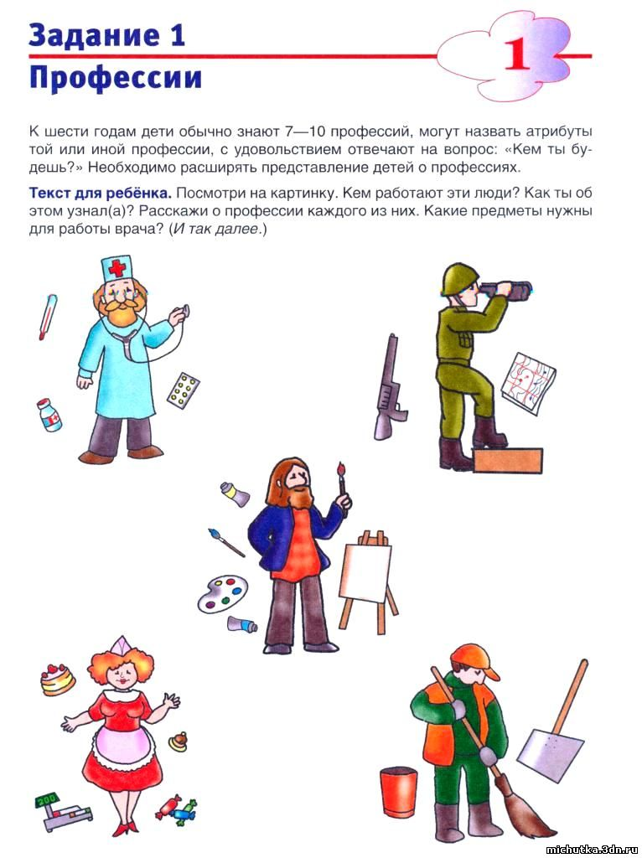
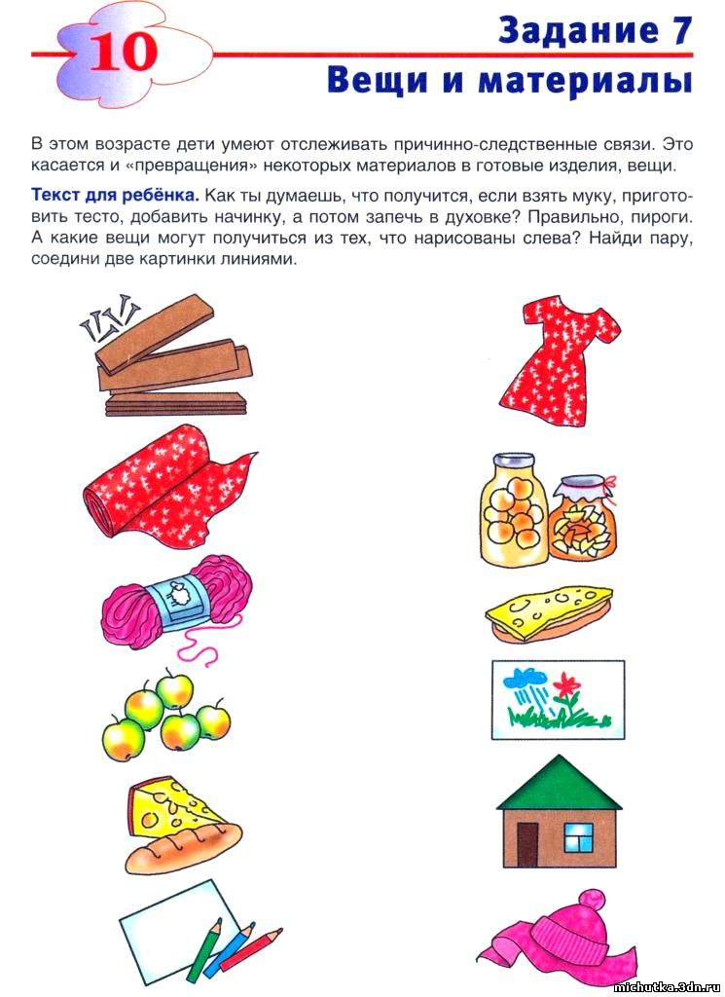

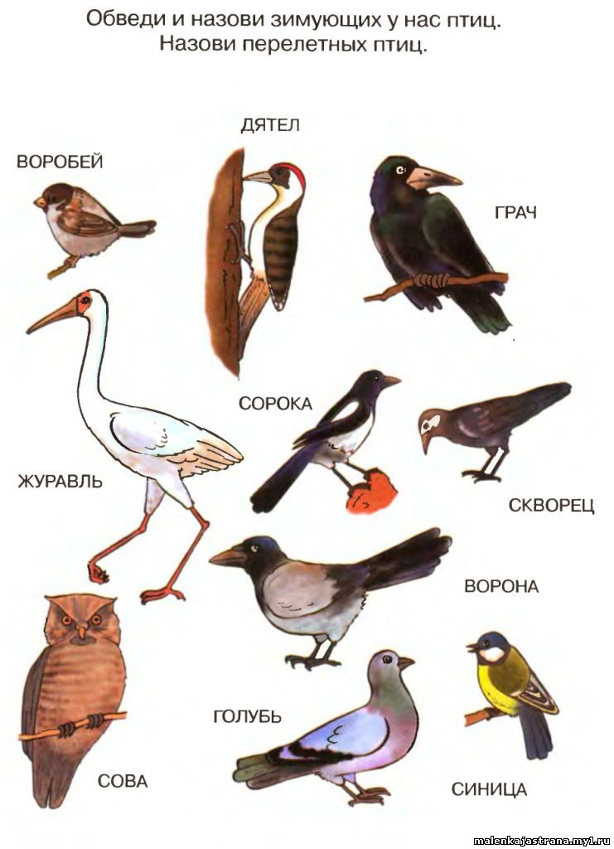
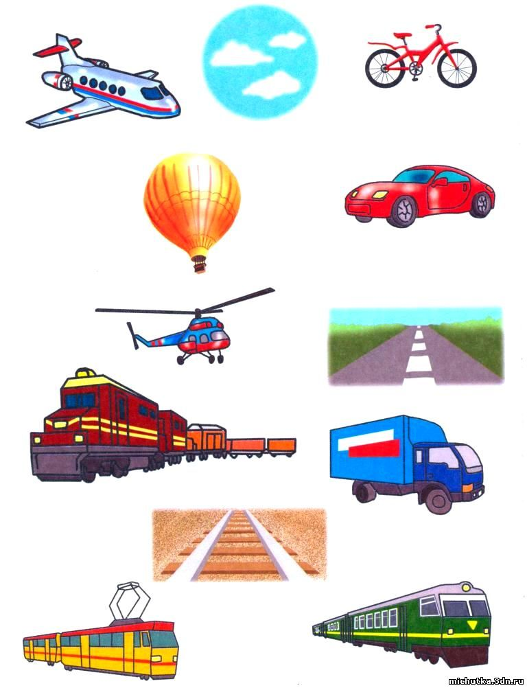

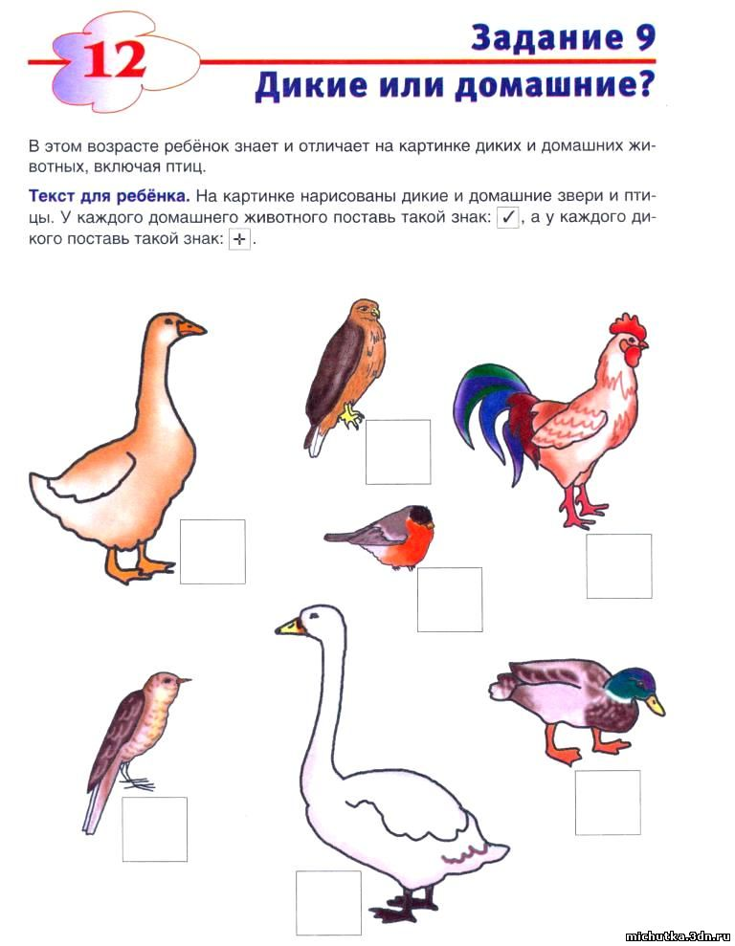

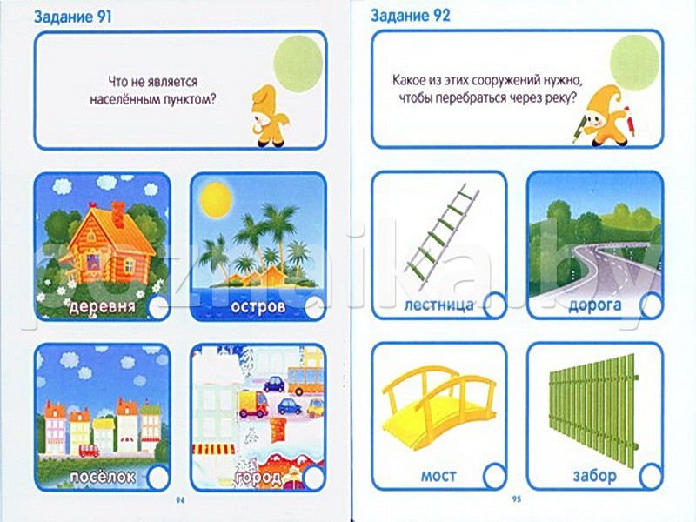
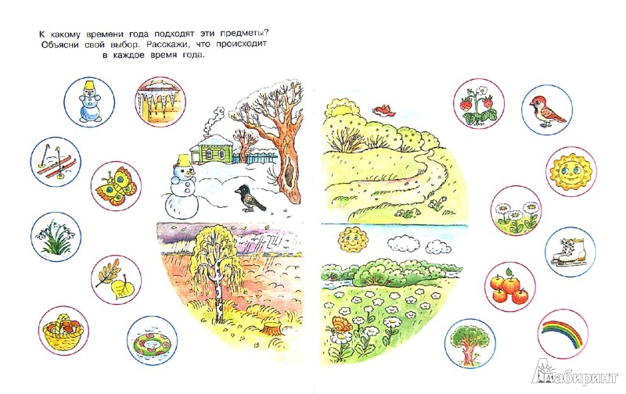
Результаты проведённой диагностики заносятся в бланк

№ | Ф.И. | Высокий уровень знаний (выполнил все задания) | Средний уровень знаний (затруднялся) | Низкий уровень знаний (не справился) | Рекомендации для обучающихся с низким уровнем знаний
1 | Иванова Маша | +
2 | Петров Костя |  |  | + | Повторить материал темы «Птицы»
3

Материально-техническое обеспечение

- Учебный кабинет с классной доской и необходимой мебелью:
- стулья;
- парты;
- книжные шкафы.

- Технические средства обучения:
- компьютер
- проектор;
- экран
- колонки;

- Каждый ребёнок должен иметь для занятий:
- канцелярские принадлежности.

Обеспечение методическими видами продукции

- Специальная, справочная и методическая литература;
- набор наглядных пособий по темам программы;
- методические разработки и памятки по правилам поведения и общения;
- конспекты открытых занятий по отдельным темам, подборки текстов и их инсценировок для рассмотрения, анализа и разыгрывания ситуаций, связанных с поведением и общением дома и в школе, а также в гостях, магазине, в транспорте, на улице и т.д. Детские работы по отдельным темам программы: сочинения-миниатюры, рисунки, фотографии.
Список литературы для педагога
- Вахрушев А.А., Е.Е. Кочемасова Здравствуй мир! Окружающий мир для дошкольников 2-7 лет. Методические рекомендации для воспитателей, учителей и родителей. – М.: Баласс, 2012. – 496 с.
- Клепинина, 3. А. Природа и люди: Книга для учителя начальных классов/3. А. Клепинина. - Смоленск: Ассоциация 21 век, 1999.
- Кузнецова, В. И. Методика преподавания природоведения./В. И. Кузнецова. -М.: Просвещение, 1990.
- Куколевская, Г. И. Рекомендации учителю по методике организации и проведения уроков природоведения/Г. И Куколевская. - М: Дрофа, 2006.
- Петросова, Р. А. Методика обучения естествознанию и экологическое воспитание в начальной школе/Р. А. Петросова. - М.: Академия, 2000.
- Сосновская, Е. Б. Методика преподавания природоведения/Е. Б. Сосновская. - М.: Приор-издат, 2005.
- Тимарцева, П. М. Ведение природы и знание естества / П. М. Тимарцева// Школьное обозрение. - 2008. - №2. – 64-67с.

Список литературы для учащихся и родителей
      - Афонькин С. Ю. Ферма оригами. СПб, Химия, 1996.
      - Вахрушев А.А., Е.Е. Кочемасова Здравствуй мир! Рабочая тетрадь – М.: Баласс, 2012. – 32 с.
      - Дитрих А. «Почемучка», М. Педагогика-пресс, 1993.
      - Криволапова А. И. серия «Моя первая энциклопедия», М. «Русич», 1996.
      - Кокс РозамундКидман «Цветы», «Деревья», «Бабочки», «Рыбы», «Мои любимцы», серия «Моя первая книга о природе», «АСТ - Пресс», Москва, 1995.
      - Нуждина Т. Л. «Чудо по всюду», Ярославль «Академия развития», 2000
      - Островский А. Н. «Снегурочка: Весенняя сказка».
      - Цилер О., серия «Моя первая книга о природе», М. «Аст-пресс», 1996
      - «Сказки из даров природы», СПб, Диалект.



Пояснительная записка
Дополнительная общеобразовательная программа социально-педагогической направленности «Фантазеры» разработана на основании Федерального закона от 29.12.2012 № 273-ФЗ «Об образовании в Российской Федерации», Концепции развития дополнительного образования детей от 4 сентября 2014 г. N 1726-р, Приказа Министерства образования и науки Российской Федерации от 29.08.2013 № 1008 «Об утверждении Порядка организации и осуществления образовательной деятельности по дополнительным общеобразовательным программам», методических рекомендаций по проектированию дополнительных общеразвивающих программ Министерства образования и науки Российской Федерации (информационное письмо Минобнауки России от 18.11.2015г. № 09-3242).
Программа «Творческая мастерская - фантазеры» является программой художественной направленности, реализуется в течение 1 года. Данная программа ориентирована на дошкольный возраст (6-7 лет), является открытой к изменениям, то есть при возникновении необходимости допускается корректировка содержания и форм занятий.
Новизной и отличительной особенностью программы является то, что программа ориентирована на применение разных видов ручного труда с использованием разнообразных материалов, в том числе нетрадиционных и бросового (лепка, аппликация, конструирование).
Продолжая работу по обучению детей созданию поделок из различных материалов, основное внимание следует обратить на освоение детьми основных приемов. Обучение техническим приемам идет параллельно с развитием творчества детей.
Развивать творчество детей можно по-разному, в том числе работая с подручными материалами: из ткани, природного и бросового материалов. В процессе работы с этими материалами дети познают свойства, возможности их преобразования и использование их в различных композициях. В процессе создания поделок у детей закрепляются знания эталонов формы и цвета, формируются четкие и достаточно полные представления о предметах и явлениях окружающей жизни.
Дети учатся сравнивать различные материалы между собой, находить общее и различия, создавать поделки одних и тех же предметов из бумаги, ткани, листьев, коробок, бутылок и т.д. Создание поделок доставляет детям огромное наслаждение, когда они удаются и великое огорчение, если образ не получился. В то же время воспитывается у ребенка стремление добиваться положительного результата.
Цель программы: Развитие творческой деятельности дошкольников через ручной труд с использованием нетрадиционного материала.
Задачи программы:
- формировать интереса дошкольников к художественной деятельности;
- обучить детей приемам и способам выполнения работ из различного материала;
- развивать воображение, мышление и творческую деятельность.
Принципы построения педагогического процесса.
- От простого к сложному.
- Системность работ.
- Принцип тематических циклов.
- Индивидуального подхода.
Методы и приемы обучения.
- Наглядные (показ педагога, пример, помощь).
- Словесные (объяснение, описание, поощрение, убеждение, использование скороговорок, пословиц и поговорок).
- Практические (самостоятельное и совместное выполнение поделки).
Программой предусмотрено, перед обучением детей работе с природным и бросовым материалом: тканью и бумагой провести занятия по знакомству со свойствами этих материалов. При обучении различным способам преобразования материалов наиболее значительное место среди используемых методов и приемов будет занимать процесс изготовления поделки. На первых занятиях идет полный показ с подробным объяснением своих действий. По мере приобретения детьми необходимого опыта, ребята привлекаются к показу. При ознакомлении дошкольников с различными (материалами) техниками используется и поэтапный показ. Использование на занятиях художественной литературы и сюрпризных моментов делают процесс занятий еще более увлекательным, и помогает преодолевать возникающие трудности. Широкое использование игровых приемов влияет положительно на эмоции детей, которые в свою очередь оказывают влияние на развитие творчества дошкольников.
При проведении анализа работы использовать различные игровые упражнения и дидактические игры. Во время их проведения в занимательной форме дошкольники учатся находить достоинства и недостатки своих работ и поделок других детей.
Формы работы с детьми:
Занятия (Коллективная форма проведения занятий помогает создавать интересные многоплановые и красочные композиции, положительно влияет на нравственно-эстетическое развитие ребенка, способствует умению согласовывать свои желания с желаниями других детей, помогать друг другу в сложных ситуациях). Формы объединения используются различные: парами, небольшими группами, всей группой, каждый отдельно для соединения в общую композицию.
Рассказ педагога, беседа с детьми, рассказы детей, показ педагогом способа действия.
Выставки.
Основные направления, реализуемые в программе:
1. Обрывная аппликация
2. Ватные диски
3. Поделки из макарон
4. Аппликация из поролоновых губок
5. Поделки из природного материала
6. Поделки из круп
7. Рисование «ладошками»
8. Поделки из цветной бумаги
9. Лепка из соленого теста
Критерии качества освоения учащимся программного материала
- Имеет представление о материале, из которого сделана поделка.
- Владеет приемами работы с различными материалами.
- Самостоятельно определяет последовательность выполнения работы.
- Умеет самостоятельно провести анализ поделки.
- Использует свои конструктивные решения в процессе работы.
- Учитывает яркость, оригинальность при выполнении поделки.
- Выполняет работу по замыслу.
- Умеет выбирать материал, соответствующий данной конструкции и способы скрепления, соединения деталей.
- Использует в работе разные способы ручного труда.
Планируемые результаты обучения:
- владение умением договариваться о совместной работе, ее содержании;
- приобретение практических навыков работать вместе, уступать друг другу, помогать, подсказывать;
- овладение умением планировать свою работу, определять ее последовательность, содержание, композицию, дополнения;
.

Учебно-тематический план

№ п/п | Название раздела, темы | Количество часов |  |  | Формы аттестации/  контроля
 |  | Всего | Теория | Практика
1. | Раздел 1. Природный материал | 5 | 3 | 2
1.1 | Тема 1. Вводное занятие.  Соблюдение правил по технике безопасности | 1 | 1 |  | Беседа
1.2 | Тема 2. «Птица» Аппликация. | 1 | 0,5 | 0,5 | Творческий проект
1.3 | Тема 3. «Старичок-лесовичок» | 1 | 0,5 | 0,5 | Творческий проект
1.4 | Тема 4. «Осеннее дерево» | 1 | 0,5 | 0,5
1.5 | Тема 5. «Лесные грибочки» | 1 | 0,5 | 0,5 | Творческий проект
2. | Раздел 2. Веселые ладошки | 5 | 2,5 | 2,5
2.1 | Тема 1. «Собачья мордашка» | 1 | 0,5 | 0,5 | Творческий проект
2.2 | Тема 2. «Петушок» | 1 | 0,5 | 0,5 | Творческий проект
2.3 | Тема 3. «Бабочка» | 1 | 0,5 | 0,5 | Творческий проект
2.4 | Тема 4. Работа с нитками и бумагой «Гномик» | 1 | 0,5 | 0,5 | Творческий проект
2.5 | Тема 5. «Цветочки» | 1 | 0,5 | 0,5 | Творческий проект
3. | Раздел 3. Поделки из ватных дисков | 6 | 3 | 3
3.1 | Тема 1. «Зайка» | 1 | 0,5 | 0,5 | Творческий проект
3.2 | Тема 2. «Снеговик» | 1 | 0,5 | 0,5 | Творческий проект
3.3 | Тема 3. «Барашки» | 1 | 0,5 | 0,5 | Творческий проект
3.4 | Тема 4. «Гусеница» | 1 | 0,5 | 0,5 | Творческий проект
3.5 | Тема 5. Автомобиль и другие игрушки из спичечных коробок | 1 | 0,5 | 0,5 | Творческий проект
3.6 | Тема 6. Открытка «Фантазёры» | 1 | 0,5 | 0,5 | Творческий проект
4. | Раздел 4. Обрывная аппликация из цветной бумаги | 4 | 2 | 2
4.1 | Тема 1. «Березка» | 1 | 0,5 | 0,5 | Творческий проект
4.2 | Тема 2. «Яичница» | 1 | 0,5 | 0,5 | Творческий проект
4.3 | Тема 3. «Цветик-семицветик» | 1 | 0,5 | 0,5 | Творческий проект
4.4 | Тема 4. «Бабочка» | 1 | 0,5 | 0,5 | Творческий проект
5. | Раздел 5. Соленое тесто | 4 | 2 | 2
5.1 | Тема 1. «Рукавичка» | 1 | 0,5 | 0,5 | Творческий проект
5.2 | Тема 2. «Подсолнух» | 1 | 0,5 | 0,5 | Творческий проект
5.3 | Тема 3. «Черепашка» | 1 | 0,5 | 0,5 | Творческий проект
5.4 | Тема 4. «Мышка-норушка» | 1 | 0,5 | 0,5 | Творческий проект
6. | Раздел 6. Пластинография | 4 | 2 | 2
6.1 | Тема 1. «Костёр» | 1 | 0,5 | 0,5 | Творческий проект
6.2 | Тема 2. «Ваза с цветком» | 1 | 0,5 | 0,5 | Творческий проект
6.3 | Тема 3. «Подснежник» | 1 | 0,5 | 0,5 | Творческий проект
6.4 | Тема 4. «Скворечник» | 1 | 0,5 | 0,5 | Творческий проект
7. | Раздел 7. Поделки из салфеток | 6 | 3 | 3
7.1 | Тема 1. «Лебедь» | 1 | 0,5 | 0,5 | Творческий проект
7.2 | Тема 2. «Мимоза» | 1 | 0,5 | 0,5 | Творческий проект
7.3 | Тема 3. «Рябина» | 1 | 0,5 | 0,5 | Творческий проект
7.4 | Тема 4. Коллективная работа  «Натюрморт» | 1 | 0,5 | 0,5 | Творческий проект
7.5 | Тема 5. Диагностика | 1 |  | 1
7.6 | Тема 6. Итоговая выставка.  Анализ представленных работ | 1 |  | 1 | Творческий проект
 | Всего | 34 | 17,5 | 16,5

Содержание программы
Раздел 1. Природный материал
Тема 1. Вводное занятие. Соблюдение правил по технике безопасности.
Теория
Введение в образовательную программу. Демонстрация работ. Инструктаж по ТБ в игровой форме.
Тема 2. «Птица» Аппликация.
Теория
Знакомство с природным материалом; инструментами, необходимыми для работы с природным материалом, их назначением и применением. Приемы работы с природным материалом. Демонстрация работ. Загадки про птиц.
Практика
Изготовление поделки из природного материала.
Тема 3. «Старичок-лесовичок»
Теория
Знакомство с природным материалом; инструментами, необходимыми для работы с природным материалом, их назначением и применением. Приемы работы с природным материалом. Демонстрация работ.
Практика
Изготовление поделки из природного материала.
Тема 4. «Осеннее дерево»
Теория
Знакомство с природным материалом; инструментами, необходимыми для работы с природным материалом, их назначением и применением. Приемы работы с природным материалом. Демонстрация работ. Беседа о деревьях.
Практика
Изготовление поделки из природного материала.
Тема 5. «Лесные грибочки»
Теория
Знакомство с природным материалом; инструментами, необходимыми для работы с природным материалом, их назначением и применением. Приемы работы с природным материалом. Демонстрация работ. Загадки про грибы.
Практика
Изготовление поделки из природного материала.
Раздел 2. Веселые ладошки
Тема 1. «Собачья мордашка»
Теория
Знакомство со свойствами бумаги. Рассказ про забавных бумажных «мордашек».
Практика
Пошаговое выполнение композиции.
Тема 2. «Петушок»
Теория
Знакомство с различными видами бумаги; инструментами, необходимыми для работы с бумагой (ножницы, кисточка, гладилка), их назначение и применение; свойствами бумаги (толстая – тонкая, мягкая – жесткая). Приемы работы с бумагой, приемы рисования. Техника безопасности при работе с бумагой и ножницами.
Практика
Изготовление поделки из бумаги с использованием ладони как изобразительного средства.

Тема 3. «Бабочка»
Теория
Знакомство с различными видами бумаги; инструментами, необходимыми для работы с бумагой (ножницы, кисточка, гладилка), их назначение и применение; свойствами бумаги (толстая – тонкая, мягкая – жесткая). Приемы работы с бумагой, приемы рисования. Техника безопасности при работе с бумагой и ножницами.
Практика
Изготовление поделки из бумаги с использованием ладони как изобразительного средства.
Тема 4. Работа с нитками и бумагой «Гномик»
Теория
Приемы работы с бумагой и нитками. Техника безопасности при работе с бумагой, ножницами и нитками.
Практика
Изготовление поделки из бумаги и ниток с использованием ладони.
Тема 5. «Цветочки»
Теория
Знакомство с различными видами и свойствами бумаги. Приемы работы с бумагой, приемы рисования. Демонстрация работ «Цветочки» с использованием ладоней.
Практика
Изготовление творческой работы.
Раздел 3. Поделки из ватных дисков
Тема 1. «Зайка»
Теория
Знакомство с различными видами ватных дисков. Приемы работы с ватой. Техника безопасности при работе с ватой и ножницами.
Практика
Изготовление поделки из ватных дисков.
Тема 2. «Снеговик»
Теория
Знакомство с различными видами ватных дисков. Приемы работы с ватой. Техника безопасности при работе с ватой и ножницами.
Практика
Изготовление поделки из ватных дисков.
Тема 3. «Барашки»
Теория
Знакомство с различными видами ватных дисков. Приемы работы с ватой. Техника безопасности при работе с ватой и ножницами.
Практика
Изготовление поделки из ватных дисков.
Тема 4. «Гусеница»
Теория
Знакомство с различными видами ватных дисков. Приемы работы с ватой. Техника безопасности при работе с ватой и ножницами.
Практика
Изготовление поделки из ватных дисков.
Тема 5. Автомобиль и другие игрушки из спичечных коробок
Теория
Знакомство со спичечными коробками. Техника безопасности при работе со спичечными коробками.
Практика
Выполнение работы с использованием спичечных коробков.
Тема 6. Открытка «Фантазёры»
Теория
Повторение пройденных тем при работе с ватными дисками, а также спичечными коробками.
Практика
Выполнение творческой работы-открытки «Фантазеры».
Раздел 4. Обрывная аппликация из цветной бумаги
Тема 1. «Березка»
Теория
Приемы работы с бумагой: вырывание, сминание, разрезание, изготовление деталей по шаблону. Техника безопасности при работе с бумагой и ножницами.
Практика
Изготовление поделки.
Тема 2. «Яичница»
Теория
Приемы работы с бумагой: вырывание, сминание, разрезание, изготовление деталей по шаблону. Техника безопасности при работе с бумагой и ножницами.
Практика
Изготовление поделки.
Тема 3. «Цветик-семицветик»
Теория
Приемы работы с бумагой: вырывание, сминание, разрезание, изготовление деталей по шаблону. Техника безопасности при работе с бумагой и ножницами.
Практика
Изготовление поделки.
Тема 4. «Бабочка»
Теория
Приемы работы с бумагой: вырывание, сминание, разрезание, изготовление деталей по шаблону. Техника безопасности при работе с бумагой и ножницами.
Практика
Изготовление поделки.
Раздел 5. Соленое тесто
Тема 1. «Рукавичка»
Теория
Знакомство с материалами (глина, соленое тесто). Приемы работы различными инструментами (стек, скалка). Приемы изготовления изделий путем вытягивания из целого куска. Техника безопасности при работе с глиной и пластилином
Практика
Изготовление поделки.
Тема 2. «Подсолнух»
Теория
Знакомство с материалами (глина, соленое тесто). Приемы работы различными инструментами (стек, скалка). Приемы изготовления изделий путем вытягивания из целого куска. Техника безопасности при работе с глиной и пластилином
Практика
Изготовление поделки.
Тема 3. «Черепашка»
Теория
Знакомство с материалами (глина, соленое тесто). Приемы работы различными инструментами (стек, скалка). Приемы изготовления изделий путем вытягивания из целого куска. Техника безопасности при работе с глиной и пластилином
Практика
Изготовление поделки.
Тема 4. «Мышка-норушка»
Теория
Знакомство с материалами (глина, соленое тесто). Приемы работы различными инструментами (стек, скалка). Приемы изготовления изделий путем вытягивания из целого куска. Техника безопасности при работе с глиной и пластилином
Практика
Изготовление поделки.
Раздел 6. Пластинография
Тема 1. «Костёр»
Теория
Знакомство с материалами (глина, пластилин). Приемы работы различными инструментами (стек, скалка). Приемы изготовления изделий путем вытягивания из целого куска. Техника безопасности при работе с глиной и пластилином.
Практика
Изготовление поделки.
Тема 2. «Ваза с цветком»
Теория
Знакомство с материалами (глина, пластилин). Приемы работы различными инструментами (стек, скалка). Приемы изготовления изделий путем вытягивания из целого куска. Техника безопасности при работе с глиной и пластилином.
Практика
Изготовление поделки.
Тема 3. «Подснежник»
Теория
Знакомство с материалами (глина, пластилин). Приемы работы различными инструментами (стек, скалка). Приемы изготовления изделий путем вытягивания из целого куска. Техника безопасности при работе с глиной и пластилином.
Практика
Изготовление поделки.
Тема 4. «Скворечник»
Теория
Знакомство с материалами (глина, пластилин). Приемы работы различными инструментами (стек, скалка). Приемы изготовления изделий путем вытягивания из целого куска. Техника безопасности при работе с глиной и пластилином.
Практика
Изготовление поделки.
Раздел 7. Поделки из салфеток
Тема 1. «Лебедь»
Теория
Знакомство с различными видами салфеток, картона; инструментами, необходимыми для работы с салфетками, картоном (ножницы, кисточка,), их назначение и применение; свойствами салфеток (толстая – тонкая, мягкая – жесткая). Приемы работы. Техника безопасности при работе с бумагой и ножницами.
Практика
Изготовление поделки.
Тема 2. «Мимоза»
Теория
Знакомство с различными видами салфеток, картона; инструментами, необходимыми для работы с салфетками, картоном (ножницы, кисточка,), их назначение и применение; свойствами салфеток (толстая – тонкая, мягкая – жесткая). Приемы работы. Техника безопасности при работе с бумагой и ножницами.
Практика
Изготовление поделки.
Тема 3. «Рябина»
Теория
Знакомство с различными видами салфеток, картона; инструментами, необходимыми для работы с салфетками, картоном (ножницы, кисточка,), их назначение и применение; свойствами салфеток (толстая – тонкая, мягкая – жесткая). Приемы работы. Техника безопасности при работе с бумагой и ножницами.
Практика
Изготовление поделки.
Тема 4. Коллективная работа «Натюрморт»
Теория
Знакомство с различными видами салфеток, картона; инструментами, необходимыми для работы с салфетками, картоном (ножницы, кисточка,), их назначение и применение; свойствами салфеток (толстая – тонкая, мягкая – жесткая). Приемы работы. Техника безопасности при работе с бумагой и ножницами.
Практика
Изготовление поделки.
Тема 5. Диагностика
Практика
Самостоятельное выполнение творческой работы.
Тема 6. Итоговая выставка. Анализ представленных работ.
Практика
Итоговая выставка. Анализ представленных работ.

Методическое обеспечение программы

Методы и приемы обучения
- Наглядные (показ педагога, пример, помощь).
- Словесные (объяснение, описание, поощрение, убеждение, использование скороговорок, пословиц и поговорок).
- Практические (самостоятельное и совместное выполнение поделки).
Формы работы с детьми:
- Занятия (Коллективная форма проведения занятий помогает создавать интересные многоплановые и красочные композиции, положительно влияет на нравственно-эстетическое развитие ребенка, способствует умению согласовывать свои желания с желаниями других детей, помогать друг другу в сложных ситуациях). Формы объединения используются различные: парами, небольшими группами, всей группой, каждый отдельно для соединения в общую композицию.
- Выставки.
Материально-техническое обеспечение:
- Пластилин.
- Сухие листья.
- Коряги, шишки, жёлуди, мох.
- Семена растений.
- Цветная бумага, журнальная бумага, газетная бумага, салфетки, картон.
- Вата.
- Клей, краски.
- Шерстяные нитки, нитки для шитья, разноцветное мулине для вышивания.
- Ножницы.
- Карандаш.
- Набор стеков и доска для лепки.
- Клеёнка для аппликации.
- Кисточки для клея и красок.

Карточка

учета результатов обучения по дополнительной образовательной программе

Вид и название детского объединения _______________________________________________

Ф.И.О. педагога _________________________________________________________________

Дата начала наблюдения __________________________________________________________

 | возраст | класс
 |  |  | н | с | в | н | с | в | н | с | в | н | с | в | н | с | в | н | с | в

2.

3.

4.

5.

6.

7.

8.

9.

10.

11.

12.

13.

14.

15.

КРИТЕРИИ

№ п/п | Критерий

1

2

3

4

5

6

7

8

9

10

11

12

Низкий
Средний
Высокий

Список литературы для педагога

- Алексеевская Н.А. Волшебные ножницы. - М.: “Лист”, 1998. 198с.
- Афонькин С.Ю. Игрушка из бумаги.
- Афонькин С.Ю. Уроки оригами в школе и дома. – М.: “Фким”, 1996. 207 с.
- Безруких М.М. Тренируем пальчики. – М.: ООО “Дрофа”, 2000.
- Белая А.Е. Пальчиковые игры. - М.: “Астрель”, 2001.
- Виноградова Н.Ф. Все о младшем школьнике. – М.: “Вентана-Граф”, 2004. 400с.
- Выгодский Л.С. Воображение и творчество в детском возрасте. – М.: “Просвещение”, 1991. 93 с.
- Гаврина С.Е. Развиваем руки – чтоб - учиться и писать, и красиво рисовать. – Ярославль: “Академия Холдинг”, 2002. 200с.
- Геронимус Т.М. Работаем с удовольствием (1-4 классы) Уроки труда. – М.: “АСТ - ПРЕСС”, 2000. 140 с.
- Геронимус Т.М. 150 уроков труда в 1-4 классах. – М.: “Начальная школа”, 1994. 192 с.
- Гусакова М.А. Аппликация. – М.: “Просвещение”, 1987. 45 с.

Список литературы для учащихся и родителей

1.Белая А.Е. Пальчиковые игры. - М.: “Астрель”, 2001.
2.Виноградова Н.Ф. Все о младшем школьнике. – М.: “Вентана-Граф”, 2004. 400с.
3.Выгодский Л.С. Воображение и творчество в детском возрасте. – М.: “Просвещение”, 1991. 93 с.
4.Гаврина С.Е. Развиваем руки – чтоб - учиться и писать, и красиво рисовать. – Ярославль: “Академия Холдинг”, 2002. 200с.
5.Геронимус Т.М. Работаем с удовольствием (1-4 классы) Уроки труда. – М.: “АСТ - ПРЕСС”, 2000. 140 с.
6.Геронимус Т.М. 150 уроков труда в 1-4 классах. – М.: “Начальная школа”, 1994. 192 с.
7.Гусакова М.А. Аппликация. – М.: “Просвещение”, 1987. 45 с.

